# TỔNG QUAN

## Đặt vấn đề

Robot tự hành là loại robot có khả năng di chuyển và thực hiện các tác vụ mà không cần sự can thiệp của con người. Robot tự hành thường được trang bị các cảm biến, máy tính và các bộ phận khác để giúp chúng tự động hóa việc di chuyển và thực hiện các tác vụ.

Hình 1: Robot tự hành trong công nghiệp

Ngoài ra, robot tự hành cũng được sử dụng trong các ứng dụng dịch vụ, chẳng hạn như trong lĩnh vực y tế hoặc giáo dục. Trong lĩnh vực y tế, robot tự hành có thể được sử dụng để giúp bác sĩ hoặc y tá thực hiện các tác vụ như đưa thuốc cho bệnh nhân hoặc giúp bệnh nhân di chuyển. Trong lĩnh vực giáo dục, robot tự hành có thể được sử dụng để giúp giáo viên giảng dạy hoặc giúp trẻ em học tập.

Robot tự hành cũng được sử dụng trong các ứng dụng khắc phục thiên tai và tìm kiếm cứu hộ. Ví dụ, robot tự hành có thể được sử dụng để tìm kiếm và cứu hộ các nạn nhân trong các vụ tai nạn hoặc trong các vụ động đất, lụt lội hoặc cháy nổ.

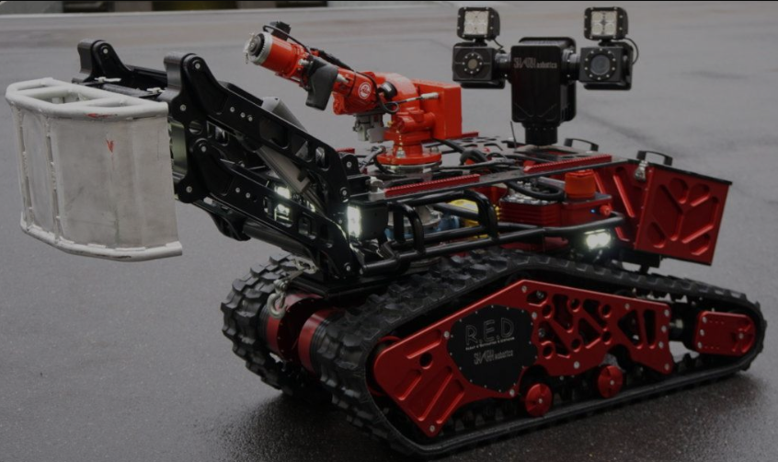

Hình 2: Robot cứu hỏa

Tuy nhiên, robot tự hành cũng đem lại một số thách thức. Một trong số đó là khả năng xử lý thông tin của robot. Một robot tự hành cần phải có khả năng xử lý dữ liệu nhanh chóng và chính xác để có thể đưa ra quyết định và thực hiện các tác vụ một cách hiệu quả. Đồng thời, việc thiết kế các hệ thống điều khiển và điều hành cũng là một thách thức đối với các nhà sản xuất robot tự hành.

Ngoài ra việc đảm bảo an toàn và đảm bảo tính an toàn cho robot tự hành cũng là một thách thức lớn. Robot tự hành thường phải di chuyển trong môi trường đầy rủi ro và có thể gặp phải các trở ngại bất ngờ, điều này có thể gây nguy hiểm cho robot và những người xung quanh. Vì vậy, các nhà sản xuất robot tự hành phải thiết kế các hệ thống an toàn như cảm biến và hệ thống dừng khẩn cấp để đảm bảo tính an toàn cho robot và người sử dụng.

Một thách thức khác của robot tự hành là khả năng tương tác với con người. Robot tự hành phải có khả năng tương tác và giao tiếp với con người một cách hiệu quả để có thể thực hiện các tác vụ một cách hiệu quả. Việc thiết kế các giao diện người-máy hiệu quả và dễ sử dụng là một thách thức lớn đối với các nhà sản xuất robot tự hành.

Ngoài ra, việc đảm bảo tính bảo mật và riêng tư của thông tin được thu thập bởi robot tự hành cũng là một thách thức đáng chú ý. Robot tự hành thường thu thập nhiều dữ liệu về môi trường và con người xung quanh, và việc đảm bảo tính bảo mật và riêng tư của thông tin này là rất quan trọng để tránh việc lạm dụng thông tin hoặc xâm nhập vào đời sống riêng tư của con người.

Tuy nhiên, với sự phát triển của công nghệ, các nhà sản xuất robot tự hành đang cố gắng giải quyết các thách thức này và đưa ra những giải pháp hiệu quả để phát triển các ứng dụng robot tự hành rộng rãi hơn trong tương lai. Các công ty công nghệ lớn như Google, Amazon và Tesla đang đầu tư mạnh vào nghiên cứu và phát triển robot tự hành với hy vọng tạo ra những bước đột phá đáng kể trong lĩnh vực này.

Hình 3: Xe tự hành Tesla

Tóm lại, robot tự hành là một loại robot đang được phát triển với nhiều tiềm năng và ứng dụng rộng rãi. Tuy nhiên, việc đảm bảo tính an toàn, tính hiệu quả và tính bảo mật của robot tự hành vẫn là những thách thức đáng

Robot dò line là một loại robot tự hành được thiết kế để di chuyển trên một bề mặt phẳng và theo dõi một đường viền được đánh dấu trên bề mặt đó. Đây là một ứng dụng phổ biến của robot tự hành và thường được sử dụng trong các lĩnh vực như sản xuất công nghiệp, dịch vụ thực phẩm, giáo dục và giải trí.

Robot dò line thường được trang bị các cảm biến quang học để theo dõi đường viền và xác định vị trí của robot trên bề mặt. Các cảm biến quang học này thường được đặt ở đầu robot và giúp robot theo dõi đường viền bằng cách phát hiện sự khác biệt giữa màu sắc của đường viền và màu sắc của bề mặt xung quanh.

Khi di chuyển trên đường viền, robot dò line thường sử dụng một số thuật toán điều khiển để duy trì hướng di chuyển trên đường viền và giữ cho vận tốc di chuyển ở mức độ ổn định. Nhiều robot dò line hiện nay đã được trang bị các hệ thống điều khiển tự động thông minh để đảm bảo tính chính xác và hiệu quả của việc theo dõi đường viền.

Robot dò line có nhiều ứng dụng trong các quá trình sản xuất công nghiệp. Chúng thường được sử dụng để di chuyển và chuyển đổi vật phẩm từ một vị trí đến vị trí khác trong quá trình sản xuất, giúp tiết kiệm thời gian và năng lượng. Robot dò line cũng được sử dụng trong các quá trình kiểm tra chất lượng để đảm bảo rằng các sản phẩm đạt chuẩn và không bị lỗi.

Robot dò line cũng có thể được sử dụng trong các ứng dụng dịch vụ thực phẩm như nhà hàng và cửa hàng thực phẩm tự động. Chúng có thể được lập trình để di chuyển trên các dòng sản phẩm thực phẩm và đảm bảo rằng sản phẩm đến được với khách hàng đúng và đầy đủ.

Ngoài ra, robot dò line cũng có thể được sử dụng trong giáo dục và giải trí. Chúng có thể được sử dụng trong các cuộc thi robot để đua trên đường viền và là một công cụ học tập tuyệt vời để giúp học sinh, sinh viên học về lập trình và điều khiển robot. Ngoài ra, robot dò line cũng có thể được sử dụng trong các phòng chơi trẻ em và khu vui chơi giải trí, giúp trẻ em có thể tận hưởng thời gian vui chơi và học tập cách điều khiển một robot.

Trong bài báo cáo này Robot dò line được thiết kế để tự động di chuyển trên đường kẻ màu đen hoặc trắng được thiết kế sẵn. Ý tưởng đề xuất trong bài viết này là bằng cách sử dụng các cảm biến để nhận diện và đi đúng theo vạch kẻ, đồng thời tránh các vật cản trên lối đi của chúng với mục đích là đi đến vị trí đề ra ban đầu. Robot dò line và tránh chướng ngại vật là được thiết kế có thể phát hiện chướng ngại vật trên đường đi của nó và di chuyển xung quanh chúng mà không gây ra bất kỳ va chạm. Nó là một phương tiện robot hoạt động trên Bộ vi điều khiển Arduino và sử dụng cảm biến hồng ngoại, cảm biến khoảng cách để phát hiện chướng ngại vật. Dù đây chỉ là 1 ứng dụng rất nhỏ, nhưng đây chính là cơ sở để phát triển những dự án lớn và tối tân hơn.

Robot dò line có thể được sử dụng trong nhiều mục đích công nghiệp. Nó có thể được sử dụng để mang các sản phẩm nặng và rủi ro. Việc vận chuyển các sản phẩm phóng xạ bên trong nhà máy có rất nhiều rủi ro đối với tính mạng con người. AGV – Robot vận chuyển hàng hóa trong công nghiệp là ứng dụng thực tiễn được sử dụng rất nhiều trong các nhà máy. AGV có nhiệm vụ vận chuyển hàng hóa nhanh chóng từ công đoạn này đến công đoạn khác. Với khả năng tìm đường và tránh vật cản AGV sẽ thực hiện nhiệm vụ chính xác và an toàn. Việc sử dụng AGV cũng sẽ tăng tính đồng bộ, tăng năng suất lao động cho các doanh nghiệp.

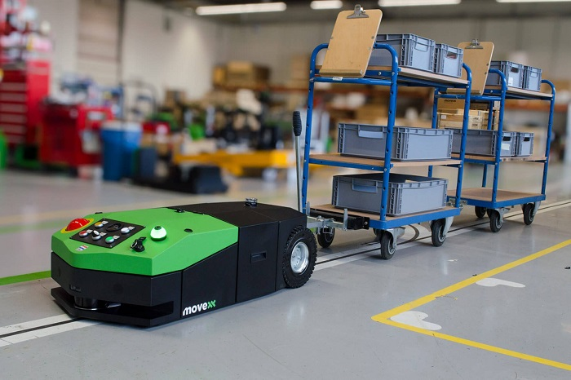

Hình 4: AGV – Robot vận chuyển hàng hóa trong công nghiệp

Trong bệnh viện, nó có thể theo dõi bệnh nhân và thông báo cho Bác sĩ về tình huống nguy cấp. Trong nhà hàng, nó cũng có thể giúp ích trong nhiều phần như phục vụ thức ăn và công việc nhận đơn đặt hàng có thể được thực hiện dễ dàng bằng loại robot này. Trong bài báo cáo này, chúng tôi sẽ trình bày về thiết kế, mã hóa, triển khai và các mục tiêu khác của robot.

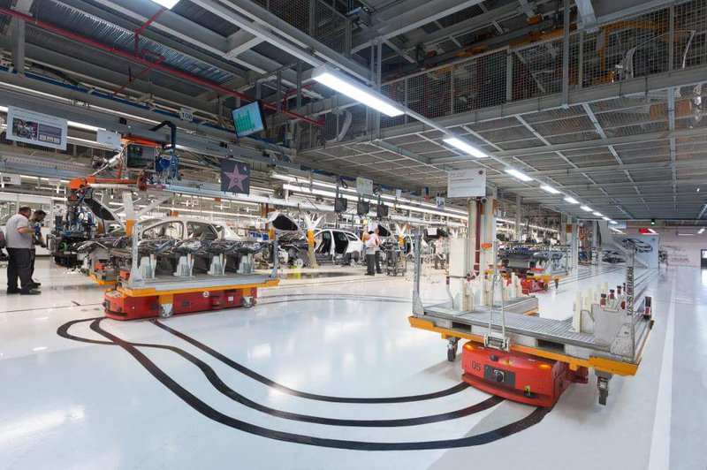

*Hình 5:Robot dò line ứng dụng trong công nghiệp*

## Mục tiêu đề tài

Xây dựng phần cứng Robot với kích thước

Robot dò line và tránh vật cản vừa có nhiều ứng dụng trong thực tế vừa dễ dàng để sinh viên vận dụng được những kiến thức tiếp thu được trên giảng đường vào nó. Với những kết cấu cơ khí đơn giản nhưng lại có thể kết hợp được với khá nhiều thành phần điện tử như: sensor xác định đường line, sensor đo khoảng cách.

Thiết kế bộ điều khiển PID (Proportional Integrate and Derivative) nhằm giúp cho mô hình robot sử dụng ổn định hơn với khả năng bám Line tốt và tránh vật cản.

Tiến hành vận hành thực tế để kiểm tra đáp ứng của bộ điều khiển

* 1. **Phương pháp nghiên cứu**

Đọc các bài báo khoa học nước ngoài và trong nước liên quan đến phạm vi nghiên cứu hoặc đối tượng liên quan, các tài liệu tham khảo, trao đổi với các anh/chị và thầy/cô đã từng làm các đề tài có liên quan đến.

Phương pháp nghiên cứu cho đối tượng robot là áp dụng phương pháp thử sai các thông số của bộ điều khiển PID để tìm ra bộ thông số tốt nhất.

* 1. **Giới hạn đề tài**

Đề tài chỉ tập trung vào mô hình robot di động Car-like.

Đề tài không thiết kế cơ cấu cơ khí cho mô hình robot, sử dụng khung mô hình có sẵn trên thị trường.

Robot di động Car-like chỉ thực hiện các chuyển động cơ bản như tiến, rẽ trái, rẽ phải.

Cảm biến khoảng cách được dùng để phát hiện vật cản gần nhất tại một thời điểm.

Chỉ sử dụng board Arduino Uno và các module đơn giản để điều khiển robot.

## Nội dung đề tài

*Chương 1: Tổng quan*

Trình bày tổng quan về đề tài: đặt vấn đề, mục tiêu đề tài, phương pháp nghiên cứu, giới hạn đề tài và nội dung đề tài.

*Chương 2: Cơ sở lý thuyết*

Chương này cung cấp cơ sở lý thuyết phục vụ cho nghiên cứu gồm lý thuyết điều khiển robot, lý thuyết động học và mô hình toán học, bộ điều khiển PID.

*Chương 3: Thiết kế mô hình*

Trình bày sơ đồ khối tổng quan hệ thống, lựa chọn thiết bị.

*Chương 4: Thi công mô hình*

Trình bày thi công phần cứng mô hình, chương trình điều khiển.

*Chương 5: Đánh giá kết quả*

Trình bày kết quả, kết luận và hướng phát triển đề tài.

# CHƯƠNG 2 CƠ SỞ LÝ THUYẾT

## Mô hình động học thuận và động lực học robot dò line

### Tính toán động học thuận

Hệ tọa độ tuyệt đối (hệ tọa độ gốc) là hệ tọa độ cố định được đặt trong môi trường và được biểu diễn bằng (X,Y). Hệ tọa độ tương đối (hệ tạo độ robot) là hệ tọa độ gắn liền với robot và được biểu thị bằng (XR,YR) có gốc tọa độ là P với các thông số mô hình robot gồm:

$θ$: góc lệch giữa hai hệ trục tọa độ; ${ v}_{R}$, $v_{L}$: vận tốc bánh phải, bánh trái; $v_{t}$: vận tốc dài của xe; ω: vận tốc góc của robot; q: ma trận vị trí

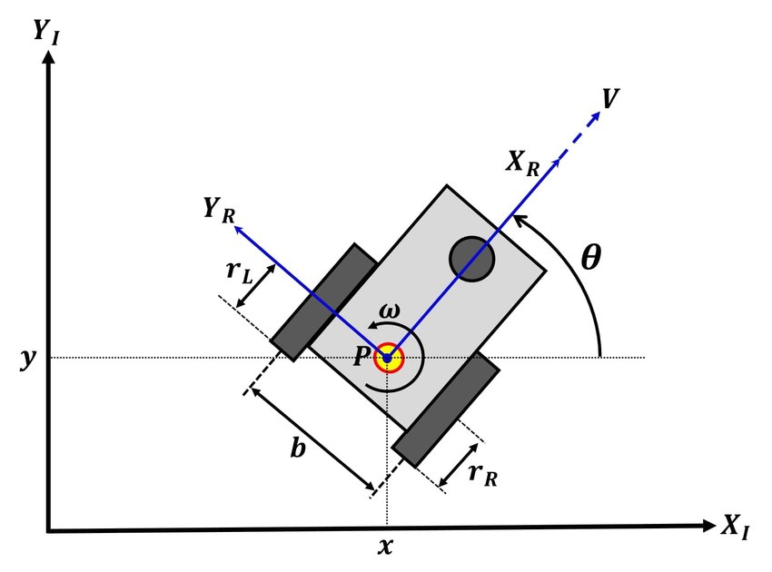

Hình 2.1: Mô hình Robot dò line

Vị trí robot so với hệ tọa độ robot được xác định bằng ma trận vị trí



Để chuyển đổi vị trí của robot từ hệ tạo độ tương đối (PXrYr) sang hệ tọa độ tuyệt đối (OXY) ta sử dụng ma trận chuyển đổi R được xác định như sau:



Trong đó R(θ) là ma trận quay của robot quanh trục thẳng đứng



Vận tốc tuyến tính của robot trong hệ tọa độ bằng trung bình vận tốc tuyến tính của hai bánh xe theo hệ tọa độ robot



Vận tốc góc của robot là:



Các vận tốc của robot trong hệ tọa độ giờ có thể biểu diễn dưới dạng các vận tốc của điểm trung tâm P trong khung robot như sau:



Suy ra:



Với ,: là vận tốc của bánh phải, trái của xe

Ma trận vận tốc theo hệ tuyệt đối được thể hiện như sau:



Ma trận q còn được thể hiện theo vận tốc dài v và vận tốc ω theo công thức



### Tính toán động lực học

Phương pháp tiếp cận động năng Lagrange là một phương pháp phổ biến để xây dựng phương trình chuyển động cho các động cơ. Phương pháp được phát minh bởi Lagrange.

Phương trình Lagrange được viết dưới dạng như sau:



Trong đó: K là động năng của hệ; P là thế năng của hệ; $Q_{i}^{*}$: là ngoại lực

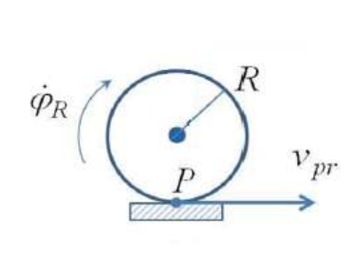

Hình 2.2: Mô hình phân tích lực bánh của robot

Ta có tổng động năng của robot:



Động năng tịnh tiến của thân xe:



Trong đó: $K_{tt}$ là động năng tịnh tiến của thân xe; ${ m}_{i}$ là khối lượng thân xe; $v_{t}$ là vận tốc dài của xe.



Động năng của bánh xe:



Trong đó:

* $K_{b}$: là động năng của bánh xe
* $J_{wR}$, $J_{wL}$:là momen quán tính của từng bánh xe
* Thế năng của robot
* Xét robot chạy trên mặt phẳng nên thế năng bằng 0
* Ngoại lực của robot



Trong đó: $M_{dc}$ là momen do động cơ sinh ra; $M_{mst}$ là momen hao tổn trên trục; $M_{msl}$ là momen ma sát lăn; R là bán kính bánh xe; g là gia tốc trọng trường; K là hệ số ma sát bánh xe với mặt đường; $m_{t}$ là khối lượng thân xe; $m_{b}$ là khối lượng bánh xe; U là hệ số tổn thất trên trục động cơ.

Thay vào phương trình Lagrange:

Với ${\dot{φ}}_{wR}$ = ${\dot{φ}}_{wL}$ = ${\dot{φ}}_{w}$ ta được: $\frac{∂K}{∂φ_{w}}$ = 0

Với $v_{wR}$ = $v_{wL}$ = v mà v = R $\dot{φ}$



Nên



Suy ra



Với: ${\ddot{φ}}_{ω}=\frac{a}{R}$ và $a=\frac{V_{b}-V_{a}}{t}$

Trong đó: $\dot{φ_{ω}}$ là gia tốc của bánh xe; a là gia tốc dài; $V_{a}$. $V_{b}$ là vận tốc tại A, B.

* 1. **Bộ điều khiển PID**
     1. **Định nghĩa**

Bộ điều khiển PID (Proportional Integral Derivative) là một cơ chế phản hồi vòng điều khiển rộng rãi trong các hệ thống điều khiển vòng kín.

Bộ điều khiển sẽ tính toán giá trị sai số giữa giá trị đo thông số biến đổi và giá trị đặt mong muốn. Bộ điều khiển sẽ thực hiện giảm tối đa sai số bằng cách điều chỉnh giá trị điều khiển đầu vào. Để đạt được kết quả tốt nhất, các thông số PID sử dụng trong tính toán phải điều chỉnh theo tính chất của hệ thống trong khi kiểu điều khiển là giống nhau, các thông số phải phụ thuộc vào đặc thù của hệ thống.

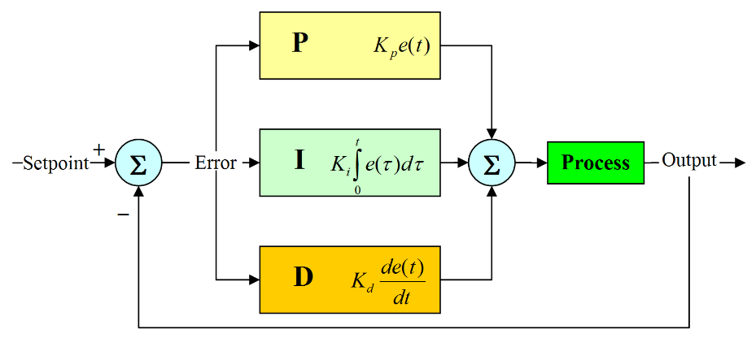

Hình 2.3. Bộ điều khiển PID

Phương trình thuật toán PID là:



Trong đó:

 là tham số điều chỉnh tỉ lệ, giúp tạo ra tín hiệu điều chỉnh tỉ lệ với sai lệch đầu vào theo thời gian lấy mẫu.

 là tham số tích phân của sai lệch theo thời gian lấy mẫu, điều khiển tích phân là phương pháp điều chỉnh để tạo ra các tín hiệu điều chỉnh sao cho độ sai lệch giảm về 0.

 là tham số vi phân của sai lệch. Điều khiển vi phân tạo ra tín hiệu điều chỉnh sao cho tỉ lệ với tốc độ thay đổi sai lệch đầu vào.

 là sai số (SP là điểm đặt, PV là biến quá trình).

t là thời gian hoặc thời gian tức thời (hiện tại).

τ là biến tích hợp (nhận giá trị từ thời gian 0 đến t).

### Chỉnh bộ điều khiển PID

Điều chỉnh một vòng điều khiển là việc điều chỉnh các thông số điều khiển của nó (tỷ lệ độ lợi, độ lợi tích phân, độ lợi đạo hàm) đến các giá trị tối ưu cho điều khiển mong muốn phản ứng. Tính ổn định là một yêu cầu cơ bản. Nhưng ngoài ra, các hệ thống khác nhau có các nhu cầu khác nhau, các ứng dụng khác nhau có các yêu cầu khác nhau và các yêu cầu có thể xung đột với nhau. Điều chỉnh PID là một vấn đề khó khăn, thậm chí mặc dù chỉ có ba tham số, vì nó phải đáp ứng các tiêu chí phức tạp trong những hạn chế của điều khiển PID.

Có một số phương pháp để điều chỉnh vòng lặp PID. Các phương pháp hiệu quả nhất thường liên quan đến việc phát triển một số dạng mô hình quy trình, sau đó chọn P, I và D dựa trên các tham số của mô hình động. Các phương pháp điều chỉnh thủ công có thể được tương đối tốn thời gian, đặc biệt là đối với các hệ thống có thời gian lặp dài. Sự lựa chọn của phương thức sẽ phụ thuộc phần lớn vào việc vòng lặp có thể được thực hiện "ngoại tuyến" cho điều chỉnh và về thời gian phản hồi của hệ thống. Nếu hệ thống có thể được đưa vào ngoại tuyến, phương pháp điều chỉnh tốt nhất thường liên quan đến việc yêu cầu hệ thống thực hiện một bước thay đổi trong đầu vào, đo lường đầu ra như một hàm của thời gian và sử dụng phản hồi này để xác định thông số điều khiển

* 1. **Lý thuyết về cảm biến dò line**

Cảm biến dò line hay được biết đến chính xác là cảm biến hồng ngoại hướng xuống bề mặt di chuyển. Chúng giúp phát hiện bề mặt phản xạ hoặc hấp thụ ánh sáng ở khoảng cách gần. Chúng thường có mắt hồng ngoại chuyên thu ánh sáng và mắt chuyên phát ánh sáng.

Trường hợp mắt phát phát tín hiệu:

+ Nếu bề mặt phản xạ lại ánh sáng, tín hiệu đó sẽ được mắt thu thu nhận → Từ đó ta xác định được tín hiệu và đưa ra vùng sáng xác định (Những bề mặt, vùng phản xạ gần như phản xạ hết những ánh sáng đi qua nó)

+ Nếu bề mặt không phản xạ lại ánh sáng, không có tín hiệu về mắt thu → Từ đó ta không nhận được tín hiệu và xác định được vùng tối (Những bề mặt, vùng tối hấp thụ gần như hết ánh sáng đi qua nó)

+ Khoảng làm việc của cảm biến: < 0.5m

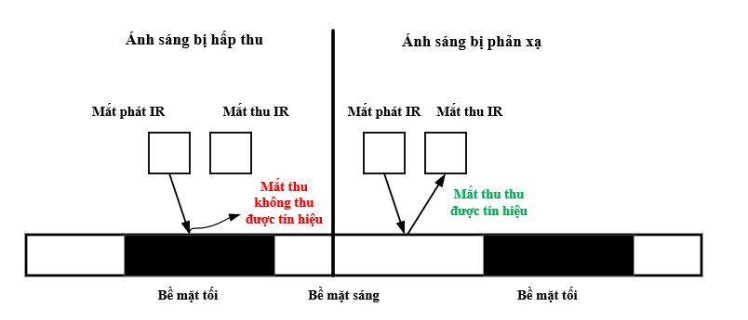

Hình 2.4 Nguyên lý hoạt động cảm biến dò line

* 1. **Lý thuyết về cảm biến siêu âm**

Cảm biến siêu âm là một trong những thiết bị gắn với các thiết bị tự hành, thiết bị này đóng vai trò quan trọng trong hệ thống vì ứng dụng nhận thức thiết yếu. Vì tên đầy đủ

là “Dò tìm ánh sáng và phạm vi”, nguyên tắc làm việc rất dễ hiểu. Ngắn gọn, nó có liên quan đến phương pháp tính toán cho phép xác định chướng ngại vật cách xa bao nhiêu so với cảm biến. Hơn nữa, thiết bị điện tử đo khoảng cách của một đối tượng mục tiêu bằng cách phát ra sóng siêu âm, sau đó âm thanh phản xạ được chuyển đổi thành tín hiệu điện. Từ đó, vi xử lý có thể đọc và chuyển đổi tín hiệu điện thành khoảng cách cần tìm.

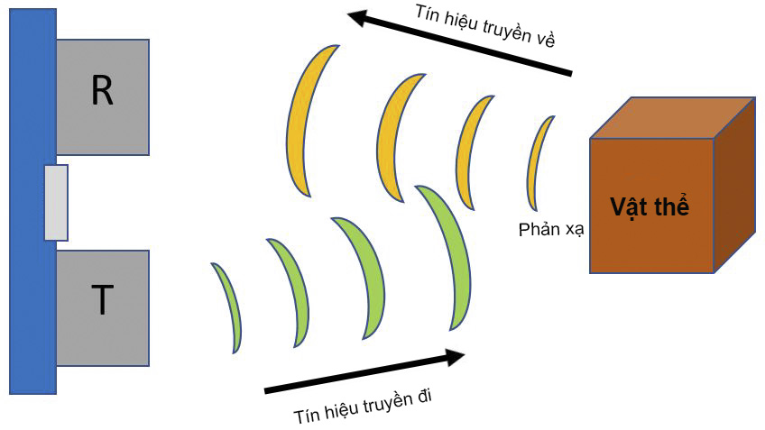

Hình 2.5. Nguyên lý hoạt động của cảm biến siêu âm

Để đo khoảng cách, ta sẽ phát 1 xung rất ngắn (5 microSeconds) từ chân Trig. Sau đó, cảm biến siêu âm sẽ tạo ra 1 xung HIGH ở chân Echo cho đến khi nhận lại được sóng phản xạ ở pin này. Chiều rộng của xung sẽ bằng với thời gian sóng siêu âm được phát từ cảm biển và quay trở lại.

Tốc độ của âm thanh trong không khí là 340 m/s (hằng số vật lý), tương đương với 29,412 microSeconds/cm (106 / (340*100)). Khi đã tính được thời gian, ta sẽ chia cho 29,412 để nhận được khoảng cách.

$$Khoangcach=\frac{Thoigiandichuyen}{29.412}$$

2.5. Bộ lọc Kalman

2.5.1. Giới thiệu về bộ lọc Kalman

Hầu hết các hệ thống hiện đại được trang bị nhiều cảm biến cung cấp ước tính các biến ẩn (chưa biết) dựa trên một loạt các phép đo. Ví dụ: máy thu GPS cung cấp ước tính vị trí và vận tốc, trong đó vị trí và vận tốc là các biến ẩn và chênh lệch thời gian của tín hiệu đến của các vệ tinh là phép đo.

Một trong những thách thức lớn nhất của hệ thống theo dõi và kiểm soát là cung cấp đúng và chính xác các dự đoán của biến ẩn khi không chắc chắn dữ liệu. Trong máy thu GPS, độ không đảm bảo của máy phụ thuộc vào nhiều yếu tố bên ngoài như nhiễu nhiệt, hiệu ứng khí quyển, sự thay đổi nhỏ của vị trí vệ tinh, độ chính xác của đồng hồ máy thu và nhiều yếu tố khác.

Kalman Filter là một trong những thuật toán ước lượng quan trọng và phổ biến nhất. Bộ lọc Kalman tạo ra các ước tính về các biến ẩn dựa trên các phép đo không chính xác và không chắc chắn. Ngoài ra, Kalman Filter còn cung cấp dự đoán về tương lai của trạng thái của hệ thống dựa trên các dự báo trong quá khứ.

Bộ lọc Kalman là một trong những công cụ quan trọng trong lĩnh vực xử lý tín hiệu, điều khiển và robot học. Nó được sử dụng để ước lượng trạng thái của một hệ thống động, dựa trên các thông tin đầu vào không chính xác hoặc không đầy đủ. Bộ lọc Kalman có thể giúp cải thiện chất lượng của các ứng dụng liên quan đến đo lường, theo dõi, dự đoán và điều khiển.

Bộ lọc Kalman được đặt tên theo tên của Rudolf Kalman, người đã phát triển nó vào những năm 1960. Nó được xây dựng dựa trên việc kết hợp các thông tin đầu vào với một mô hình toán học của hệ thống để ước lượng trạng thái của nó. Bộ lọc Kalman sử dụng một phương pháp dựa trên nguyên lý tối ưu hóa Bayes để tính toán xác suất phân bố của các trạng thái hệ thống. Điều này cho phép nó tính toán các ước lượng trạng thái tốt hơn so với các phương pháp truyền thống.

Bộ lọc Kalman có thể được sử dụng để giảm nhiễu trong các ứng dụng đo lường. Trong các hệ thống đo lường, thông tin đầu vào thường bị nhiễu bởi các tác động bên ngoài như dao động và nhiễu môi trường. Bộ lọc Kalman có thể giúp giảm thiểu ảnh hưởng của các yếu tố nhiễu này bằng cách tính toán các giá trị trung bình được trọng số hóa của các thông tin đầu vào.

Bộ lọc Kalman cũng được sử dụng để dự đoán tương lai của hệ thống động. Trong các ứng dụng dự đoán, việc xác định trạng thái hiện tại của hệ thống rất quan trọng để có thể đưa ra các dự đoán chính xác cho tương lai. Bộ lọc Kalman có thể giúp dự đoán các giá trị trạng thái của hệ thống trong tương lai bằng cách sử dụng các thông tin đầu vào hiện tại và các thông tin lịch sử trước đó của hệ thống.

2.5.2. Bộ lọc Kalman một chiều

Bộ lọc Kalman Filter một chiều tức là bộ lọc chỉ có thể theo dõi một biến trạng thái, chẳng hạn như khoảng cách hay vị trí trên trục tọa độ. Với mục đích ổn định tín hiệu theo một chiều nào đó, bộ lọc Kalman Filter được sử dụng. Một bộ lọc Kalman gồm có hai quá trình bao gồm ước đoán trạng thái và điều chỉnh dự đoán dựa vào kết quả đo.

Bộ lọc  là một dạng bộ lọc được đơn giản hóa để ước tính và làm mịn dữ liệu điều khiển. Nó liên quan chặt chẽ đến bộ lọc Kalman và các bộ quan sát trạng thái tuyến tính được sử dụng trong lý thuyết điều khiển. Ưu điểm chính của nó là không yêu cầu một mô hình hệ thống chi tiết. Bộ lọc  giả định rằng một hệ thống được xấp xỉ đầy đủ bởi một mô hình có hai trạng thái bên trong, trong đó trạng thái đầu tiên thu được bằng cách tích hợp giá trị của trạng thái thứ hai theo thời gian. Với bộ lọc Alpha dùng để ước lượng vị trí và Beta dùng để tính toán tốc độ thay đổi của dữ liệu.

Tại thời điểm n, giá trị ước lượng:

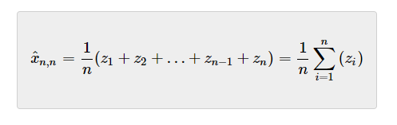

Công thức ước lượng vị trí cho bộ lọc :



Công thức ước lượng vận tốc cho bộ lọc :



Sự khác biệt giữa các giá trị ước tính và giá trị thực, do sai số ước tính thể hiện, sẽ ngày càng nhỏ dần đến mức nhỏ nhất có thể. Tuy nhiên, sai số ước lượng không dễ tìm nên độ không đảm bảo trong ước lượng là một cách tiếp cận khác, ký hiệu là r. Bằng cách làm theo cách này, Kalman gain sẽ được tính theo:



Phương trình cập nhật trạng thái và ngoại suy trạng thái được cập nhật dựa trên Kalman gain:

**Chương 3: Thiết kế mô hình**

**3.1. Sơ đồ khối hệ thống**

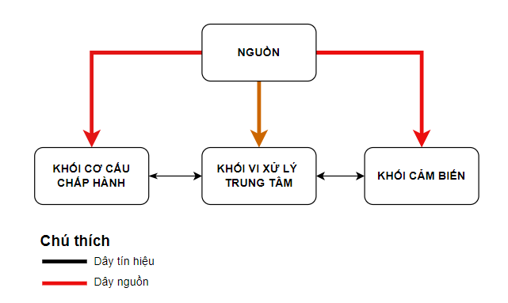

Hình 3.1 Sơ đồ khối hệ thống

**3.2. Giới thiệu phần cứng**

**Bảng:** Danh sách thiết bị sử dụng trong đề tài

|  |  |  |  |
| --- | --- | --- | --- |
| STT | Tên thiết bị | Số lượng | Chức năng |
| 1 | Khung robot mica | 2 | Khung phần cơ khí của hệ thống |
| 2 | Bo mạch ARDUINO UNO R3 chip dán | 1 | Điều khiển hệ thống |
| 3 | Động cơ DC giảm tốc | 2 | Dẫn động cho mô hình robot |
| 4 | Bánh Đa Hướng Mắt Trâu Kim Loại | 1 | Điều hướng mô hình robot |
| 5 | Cảm Biến Siêu Âm UltraSonic HY-SRF05 | 1 | Tính toán khoảng cách với vật cản |
| 6 | Thanh 5 Cảm Biến Dò Line TCRT5000 | 1 | Thu thập dữ liệu line từ môi trường |
| 7 | Module L298 Mạch Cầu H | 1 | Driver điều khiển động cơ |
| 8 | Servo DC | 1 | Quay cảm biến siêu âm |
| 9 | Pin cell 18650 2600mAh 3.7 | 3 | Cấp nguồn cho xe |

**3.2.1 Khung robot mica**

**3.2.1.1 Khung dưới robot**

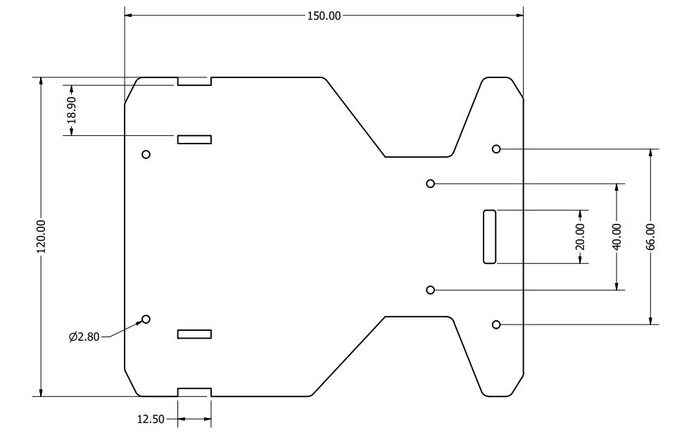

**Hình 3.2 Khung robot dưới**

**3.2.1.2 Khung trên robot**

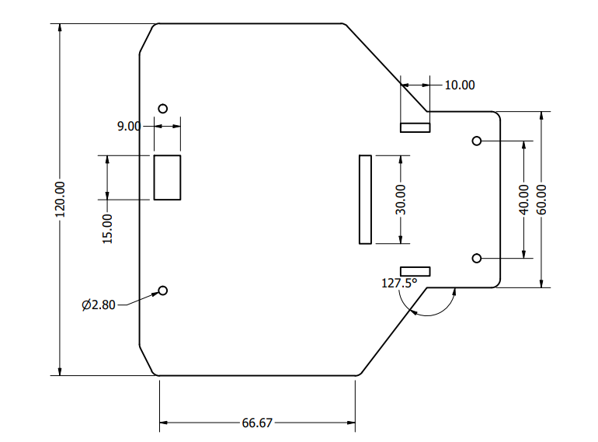

**Hình 3.3 Khung robot trên**

**3.2.2 Bo mạch ARDUINO**

**3.2.2.1. Tổng quát**

Arduino là một hệ thống điều khiển nhúng mã nguồn mở và cũng là tên gọi của các board điều khiển điện tử được phát triển trên nền tảng này. Nó cho phép các lập trình viên, kỹ sư và người yêu thích điện tử tạo ra các dự án điện tử và các ứng dụng Internet of Things (IoT) một cách dễ dàng và nhanh chóng. Arduino được phát triển từ năm 2003 bởi một nhóm nhà khoa học tại Ý.

Arduino có nhiều phiên bản khác nhau, từ các phiên bản cơ bản và giá rẻ như Arduino Uno và Arduino Nano, cho đến các phiên bản cao cấp và mạnh mẽ hơn như Arduino Due và Arduino Mega. Board Arduino thường được thiết kế với nhiều cổng kết nối cho phép người dùng kết nối với các linh kiện điện tử khác nhau như cảm biến, động cơ, màn hình hiển thị, các thiết bị đầu cuối, v.v.

Một trong những ưu điểm của Arduino là tính linh hoạt và dễ sử dụng. Với phần mềm Arduino IDE miễn phí, người dùng có thể lập trình board Arduino của mình bằng các ngôn ngữ lập trình thông dụng như C và C++. Phần mềm này cung cấp cho người dùng các thư viện lập trình có sẵn, giúp tiết kiệm thời gian và công sức khi phát triển các ứng dụng điện tử.

Ngoài ra, Arduino còn có một cộng đồng lớn và phong phú trên toàn cầu. Trên các trang web và diễn đàn của Arduino, người dùng có thể chia sẻ kiến thức, thảo luận và giải đáp các câu hỏi liên quan đến việc sử dụng Arduino. Điều này giúp tạo ra một môi trường học tập và phát triển tốt hơn cho các lập trình viên, kỹ sư và người yêu thích điện tử.

Arduino cũng được sử dụng rộng rãi trong các ứng dụng IoT và các dự án điện tử khác. Với tính linh hoạt của nó, người dùng có thể tạo ra các thiết bị như cảm biến đo nhiệt độ và độ ẩm, hệ thống giám sát và điều khiển nhà thông minh, các dự án robot và các hệ thống kiểm soát động cơ, v.v.

biến và linh hoạt của nó, Arduino đã trở thành một công cụ đắc lực trong việc giúp các nhà phát triển IoT và kỹ sư điện tử thực hiện các dự án của mình một cách hiệu quả và tiết kiệm chi phí.

Ngoài ra, Arduino còn được sử dụng rộng rãi trong giáo dục và đào tạo. Với giá thành rẻ và tính linh hoạt, các giáo viên có thể sử dụng board Arduino để giảng dạy các khái niệm cơ bản của điện tử và lập trình cho học sinh. Điều này giúp trang bị cho các học sinh các kỹ năng cần thiết để tham gia vào cuộc cách mạng công nghiệp 4.0.

Ngoài những ưu điểm đã đề cập, Arduino còn có những hạn chế. Một trong số đó là hiệu suất của nó. Vì Arduino là một board điều khiển nhúng có giá thành rẻ, nó không thể thực hiện các tác vụ phức tạp như các board điều khiển cao cấp hơn như Raspberry Pi hay BeagleBone. Tuy nhiên, với những ứng dụng cơ bản và vừa phải, Arduino là một lựa chọn tốt và tiết kiệm chi phí.

Tóm lại, Arduino là một công cụ lập trình điện tử linh hoạt và dễ sử dụng. Nó đã trở thành một công cụ quan trọng trong việc phát triển các ứng dụng IoT và các dự án điện tử khác. Với tính linh hoạt, tính ổn định và giá thành rẻ, Arduino là một lựa chọn tốt cho các nhà phát triển, kỹ sư, giáo viên và học sinh.

**3.2.2.2. Arduino Uno R3**

**Giới thiệu về Arduino Uno R3**

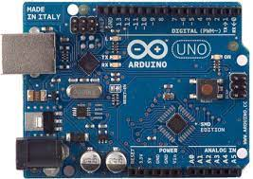

**Hình 3.3 Arduino Uno R3**

Arduino UNO là một trong những sản phẩm nổi tiếng và phổ biến nhất trong lĩnh vực điện tử. Các lập trình viên, kỹ sư và những người mới bắt đầu đều có thể sử dụng board Arduino UNO để thiết kế và phát triển các dự án điện tử.

Một trong những lợi ích của board UNO là nó có thể được sử dụng để phát triển các ứng dụng IoT và các dự án điện tử khác. Với các chức năng như cổng USB, cổng ICSP và các chân I/O kỹ thuật số, người dùng có thể dễ dàng kết nối với các linh kiện điện tử khác và tạo ra các mạch điện tử phức tạp.

Arduino UNO được ứng dụng trong giáo dục là giúp sinh viên và học sinh học và thực hành các kỹ năng lập trình và thiết kế điện tử. Với sự phổ biến của Arduino UNO, các trường đại học và các tổ chức giáo dục khác cũng đã bắt đầu sử dụng nó trong các khoá học điện tử cơ bản.

Tính năng quan trọng của Arduino UNO là khả năng lập trình và tải chương trình lên board điều khiển. Nó được hỗ trợ bởi Arduino IDE, một phần mềm miễn phí và đa nền tảng cho phép người dùng viết mã và tải chúng lên board điều khiển. Nó cũng hỗ trợ các thư viện và mô-đun mở rộng bên ngoài để dễ dàng phát triển các dự án điện tử phức tạp hơn.

Với các tính năng này, Arduino UNO là một công cụ lý tưởng cho các nhà phát triển đam mê điện tử và IoT. Nó cũng được sử dụng rộng rãi trong giáo dục để giúp các sinh viên và học sinh hiểu rõ hơn về các khái niệm cơ bản của điện tử và lập trình.

Ngoài ra, Arduino UNO cũng là một phần của cộng đồng DIY và được sử dụng trong nhiều dự án sáng tạo, từ những dự án đơn giản như đèn LED đến những dự án phức tạp như robot và các ứng dụng IoT. Cộng đồng này cũng cung cấp các tài liệu, hướng dẫn và chia sẻ các dự án để giúp người dùng tận dụng tối đa tính năng của Arduino UNO.

Arduino Uno được sử dụng rộng rãi trong kỹ thuật thuật điện - điện tử, được biết đến là một board mạch vi điều khiển được phát triển bởi Arduino.cc, một nền tảng điện tử mã nguồn mở chủ yếu dựa trên vi điều khiển AVR Atmega328P. Với Arduino thông qua phần mềm và phần cứng hỗ trợ, chúng ta có thể xây dựng các ứng dụng điện tử tương tác với nhau. Từ trước khi arduino chưa đc thiết kế, chế tạo và sử dụng rộng rãi trong kỹ thuật điện tử để các kỹ sư có thể tạo ra được một dự án điện tử nhỏ bao gồm lập trình, biên dịch, chúng ta cần đến sự giúp đỡ của các thiết bị biên dịch khác để làm ra được mộ dự án điện tử đáp ứng nhu cầu của các kỹ sư. Điển hình như, dùng Vi điều khiển PIC hoặc IC vi điều khiển họ 8051..., chúng ta phải thiết kế chân nạp onboard, hoặc mua các thiết bị hỗ trợ nạp và biên dịch như mạch nạp 8051, mạch nạp PIC... Tính đến nay Arduino ngày càng được biết đến và được phổ biến ở Việt Nam rất rộng rãi. Từ học sinh trung học, đến sinh viên và người đi làm, kỹ sư điện tử. Như bản thân mình là một sinh viên ngành Công nghệ Kỹ thuật Điều khiển và Tự động hoá, mình thường xuyên tiếp xúc và sử dụng arduino để có thể tạo ra những con robot. Nhờ có sự xuất hiện của Arduino mà những dự án điện tử nhỏ và lớn được thực hiện một cách vô cùng nhanh chóng, các mã nguồn mở được chia sẻ nhiều trên diễn đàn trong nước và nước ngoài. Sự ra đời của arduino góp phần giúp ích rất nhiều cho những bạn theo đam mê nghiên cứu chế tạo những chú robot, sản phẩm có ích cho xã hội. Từ khi ra đời cho đến nay, Arduino đóng vai trò vô cùng quan trọng cho hàng ngàn, hàng triệu dự án điện tử từ lớn đến nhỏ, từ những thiết bị ra đời để đáp ứng nhu cầu sinh hoạt đơn giản trong cuộc sống đến những thiết bị hỗ trợ nghiên cứu khoa học vô cùng phức tạp. Cứ như vậy, thư viện mã nguồn mở ngày càng nhiều lên, hỗ trợ rất nhiều người mới muốn tìm hiểu và sử dụng Arduino cũng như những chuyên viên lập trình nhúng và chuyên gia cùng tham khảo và xây dựng tiếp nối....Bạn muốn tạo ra các thiết bị điều khiển thông qua các cảm biến ánh sáng, muốn đo vận tốc âm thanh thông qua cảm biến siêu âm, nồng độ hoá chất thông qua cảm biến nồng độ và đo nồng độ khí ga thông qua cảm biến khí. Hơn thế nữa, bạn muốn tạo ra được những con robot mini, bạn muốn tạo ra hệ thống đèn led chớp tắt luân phiên theo thời gian, bạn muốn tạo ra những chiếc xe điều khiển, …Để có thể làm được những điều đó, bắt đầu từ đơn giản đến phức tạp bạn cần phải tìm hiểu và sử dụng được ngôn ngữ lập trình Arduino thông qua phần mềm Arduino IDE.

Arduino UNO được thiết kế để dễ dàng sử dụng và phát triển các dự án điện tử khác nhau. Board điều khiển này có một vi điều khiển chính ATmega328P, với tốc độ xử lý 16 MHz và bộ nhớ lưu trữ 32 KB (trong đó 0,5 KB được dành riêng cho bootloader). Nó cũng có 14 chân I/O kỹ thuật số (bao gồm 6 chân có thể được sử dụng làm đầu vào analog), 6 chân PWM, 6 chân đầu vào analog, một cổng USB, một cổng nguồn DC và một cổng ICSP.

Các chân I/O kỹ thuật số của board UNO có thể được sử dụng để điều khiển động cơ và các chân PWM có thể được sử dụng để điều chỉnh tốc độ quay của động cơ. Ngoài ra, board UNO cũng có thể được sử dụng để thu thập các dữ liệu từ các cảm biến và xử lý chúng để hiển thị thông tin trên màn hình hoặc gửi đến các thiết bị khác.

Hiện nay trên thị trường có rất nhiều phiên bản Arduino như Arduino Uno R3, Arduino Uno R3 CH340, Arduino Mega2560, Arduino Nano, Arduino Pro Mino, Arduino Lenadro, Arduino Industrial....

**3.2.2.3. Tổng quan về phần mềm Arduino IDE**

Như ta đã biết ở phần trên linh kiện Arduino là một linh kiện điện tử được nhiều người yêu thích sử dụng. Để có thể sử dụng được Arduino, bạn cần một môi trường phần mềm để phát triển chúng, gọi là Arduino IDE.

* Phần mềm Arduino IDE là gì?

Arduino IDE là một phần mềm với một mã nguồn mở, được sử dụng chủ yếu để viết và biên dịch mã vào module Arduino. Nó bao gồm phần cứng và phần mềm. Phần cứng chứa đến 300,000 board mạch được thiết kế sẵn với các cảm biến, linh kiện. Phần mềm hỗ trợ viết code để sử dụng các cảm biến, linh kiện ấy của Arduino một cách linh hoạt phù hợp với mục đích sử dụng. Đây là một phần mềm Arduino chính thống, giúp lập trình và nạp code cho arduino một cách dễ dàng nhất, có thể nói đến một người bình thường ít tiếp xúc với kỹ thuật cũng có thể làm được.

* Arduino IDE hoạt động như thế nào?

Khi người dùng viết mã và biên dịch, IDE sẽ tạo file Hex cho mã. File Hex là các file thập phân Hexa được Arduino hiểu và gửi đến bo mạch bằng cáp USB. Mỗi bo Arduino đều được tích hợp một bộ vi điều khiển, bộ vi điều khiển sẽ nhận file Hex và chạy theo mã được viết.

* Lý do sử dụng Arduino IDE

Phần mềm lập trình mã nguồn mở miễn phí:

IDE trong Arduino IDE là phần có nghĩa là mã nguồn mở. Nghĩa là phần mềm này miễn phí cả về phần tải về lẫn phần bản quyền. Người dùng có quyền sửa đổi, cải tiến, phát triển, nâng cấp theo một số nguyên tắc chung được nhà phát hành cho phép mà không cần xin phép ai, điều mà họ không được phép làm đối với các phần mềm nguồn đóng.Tuy là phần mềm mã nguồn mở nhưng khả năng bảo mật thông tin của Arduino IDE là vô cùng tuyệt vời, khi phát hiện lỗi nhà phát hành sẽ vá nó và cập nhật rất nhanh khiến thông tin của người dùng không bị mất hoặc rò rỉ ra bên ngoài.

Sử dụng ngôn ngữ lập trình C/C++ thân thiện với các lập trình viên:

Arduino IDE sử dụng ngôn ngữ lập trình C/C++ rất phổ biến trong giới lập trình. Bất kỳ đoạn code nào của C/C++ thì Arduino IDE đều có thể nhận dạng, giúp các lập trình viên thuận tiện trong việc thiết kế chương trình lập cho các bo mạch Arduino.

Hỗ trợ lập trình tốt cho bo mạch Arduino:

Arduino có nơi gọi là một module quản lý board mạch, nơi mà người dùng có thể dễ dàng chọn board mạch mà họ muốn làm việc cùng và có thể thay đổi bo mạch thông qua phần mềm. Trong quá trình làm việc mọi sự sửa đổi của bạn đều được hệ thống của phần mềm tự động cập nhật để đồng nhất dữ liệu trong board mạch với dữ liệu vừa sửa đổi. Tiện lợi hơn nữa, Arduino IDE còn tự phát hiện ra lỗi từ code mà bạn lập trình và báo cho bạn thông qua cửa sổ giao tiếp, nhờ đó bạn có thể sửa lỗi kịp thời tránh tình trạng board mạch của Arduino làm việc với code lỗi quá lâu dẫn đến hư hỏng hoặc tốc độ xử lý bị giảm sút.

**Bảng :** Thông số kỹ thuật của Arduino Uno R3

|  |  |
| --- | --- |
| Thành phần | Thông số |
| Vi điều khiển | ATmega328 họ 8bit |
| Điện áp hoạt động | 5V DC |
| Tần số hoạt động | 16 MHz |
| Dòng tiêu thụ | khoảng 30mA |
| Số chân Digital I/O | 14 (6 chân hardware PWM) |
| Số chân Analog | 6 (độ phân giải 10bit) |

**3.2.3. Động cơ DC giảm tốc**

**3.2.3.1 Tổng quát**

Động cơ giảm tốc là một loại động cơ được thiết kế để giảm tốc độ quay của trục đầu ra. Điều này được thực hiện bằng cách sử dụng một hộp số giảm tốc được gắn trực tiếp lên đầu ra của động cơ. Động cơ giảm tốc thường được thiết kế với một hộp số giảm tốc được gắn trực tiếp lên đầu ra của động cơ. Hộp số giảm tốc bao gồm các bánh răng và trục với các tỷ số khác nhau, cho phép đầu ra quay với một tốc độ thấp hơn so với tốc độ quay của động cơ.

Các động cơ giảm tốc có thể được điều khiển bằng một số phương pháp, bao gồm điều khiển dòng điện, điều khiển tốc độ, hoặc điều khiển vị trí. Điều này cho phép chúng ta điều chỉnh tốc độ và động lực của máy móc theo cách phù hợp với yêu cầu ứng dụng.

Các ứng dụng của động cơ giảm tốc rất đa dạng, từ máy móc công nghiệp đến robot, cơ chế quay tròn và các thiết bị khác. Các ứng dụng cụ thể của động cơ giảm tốc bao gồm máy nghiền, băng tải, máy cắt, máy ép, máy xúc, máy in, máy rửa, máy đóng gói, cổng trượt tự động, thang máy, máy làm sữa chua và nhiều ứng dụng khác.

Động cơ giảm tốc có thể được sản xuất từ nhiều loại vật liệu khác nhau, bao gồm nhôm, thép không gỉ, đồng, đồng thau, gang và nhiều loại vật liệu khác. Động cơ giảm tốc có thể được cung cấp với nhiều kích thước và dạng khác nhau, phù hợp với các yêu cầu ứng dụng cụ thể.

Các động cơ giảm tốc thường được sử dụng trong các ứng dụng yêu cầu chuyển động chậm và có sức mô-men xoắn lớn, như trong các dây chuyền sản xuất, máy móc công nghiệp, cơ chế quay tròn, và các ứng dụng trong công nghiệp ô tô. Điều này cho phép chúng ta điều chỉnh tốc độ và động lực của máy móc theo cách phù hợp với yêu cầu ứng dụng.

Trong bài báo cáo này, động cơ giảm tốc được sử dụng để cung cấp sức mạnh và mô-men xoắn cho hệ thống di chuyển của xe. Robot dò line có thể sử dụng động cơ giảm tốc để di chuyển theo đường line.

Với động cơ giảm tốc, robot có thể di chuyển chậm và mượt mà, đồng thời cung cấp sức mạnh để vượt qua các chướng ngại vật, địa hình khó khăn và các đối tượng cản trở khác. Nó cũng giúp cho robot có thể quay đầu và di chuyển theo hướng khác nhau.

Ngoài ra, động cơ giảm tốc còn có thể được sử dụng để điều khiển các chức năng khác của robot dò line như trục xoay của cảm biến siêu âm để phát hiện vật cản. Điều này giúp robot có thể hoàn thành các nhiệm vụ phức tạp trên đường di chuyển.

Vì vậy, động cơ giảm tốc là một thành phần quan trọng của hệ thống điều khiển và di chuyển của robot dò line, giúp nó có thể hoạt động một cách hiệu quả và linh hoạt trong các ứng dụng khác nhau.

Động cơ DC giảm tốc vàng là mẫu động cơ được sử dụng rộng rãi trong thiết kế robot, mô hình DIY, phục vụ các bạn học sinh sinh viên nghiên cứu học tập chế tạo, với dải điện áp từ 3-9v, với 2 trục, Số vòng/1phút: 125 vòng/ 1 phút tại 3VDC. 208 vòng/ 1 phút tại 5VDC.

3.2.3.2 **Động cơ DC giảm tốc**

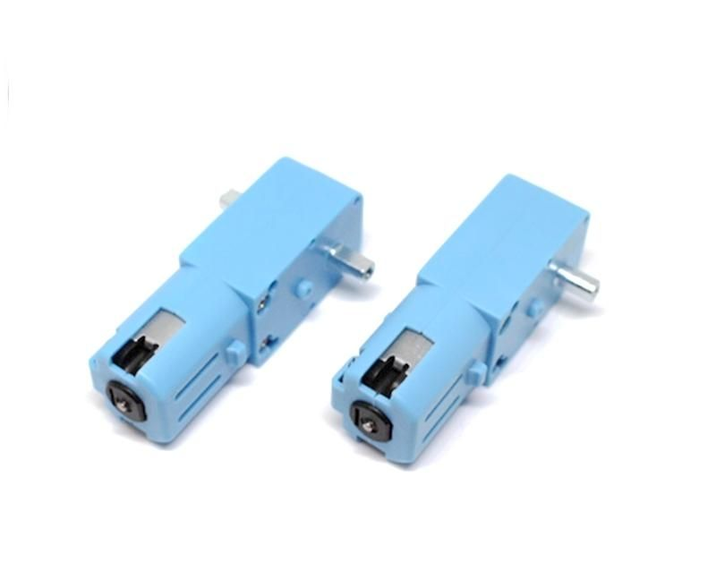

Hình 3.4 Động cơ DC giảm tốc

**Bảng :** Thông số kỹ thuật của động cơ DC vàng giảm tốc

|  |  |
| --- | --- |
| **Thành phần** | **Thông số** |
| **Điện áp hoạt động** | 3-12VDC, khuyến nghị ở giải điện áp (6-8VDC) |
| **Dòng điện hoạt động** | 140mA (250mA Max) ở 3V |
| **Mô men xoắn** | 1600gfcm |
| **Tỷ số truyền** | 1:90 |
| **Tốc độ** | 125 rpm 3VDC (bánh 66mm: 26rpm) |
| **Trọng lượng** | 27g |

**3.2.4. Cảm Biến Siêu Âm**

**3.2.4.1. Tổng quát**

Cảm biến siêu âm là một loại cảm biến sử dụng sóng siêu âm để đo khoảng cách và phát hiện vật thể. Cảm biến này hoạt động bằng cách phát ra một tín hiệu sóng siêu âm từ một bộ phát, sau đó đo thời gian mà tín hiệu đó mất để đi tới vật thể và trở lại cảm biến thông qua một bộ thu. Dựa trên thời gian này, cảm biến siêu âm có thể tính toán khoảng cách giữa cảm biến và vật thể.

***Ưu điểm của cảm biến siêu âm***

Cảm biến siêu âm đo khoảng cách với độ chính xác cao trong điều kiện khác nhau, bao gồm môi trường nước.

Nó có khả năng phát hiện vật thể bằng các sóng âm và vượt qua các rào cản khác nhau như tường, góc cạnh, đường cong, ...

Tốc độ đo và xử lý dữ liệu của cảm biến siêu âm rất nhanh, thường trong khoảng vài mili giây.

Cảm biến siêu âm còn có thể hoạt động trong môi trường ẩm ướt hoặc bẩn, không bị ảnh hưởng bởi ánh sáng hoặc môi trường khác.

***Nhược điểm của cảm biến siêu âm***

Khả năng phát hiện của cảm biến siêu âm thường bị hạn chế ở khoảng cách xa, thường không quá 15m.

Khó xử lý những tín hiệu phản xạ từ những vật thể nhỏ hoặc di chuyển nhanh. Dễ bị giảm độ chính xác do ảnh hưởng của nhiễu và rung động của môi trường.

Dễ có khả năng tương tác với những thiết bị khác trong cùng tần số sóng siêu âm.

**Nguyên tắc hoạt động**

**Chế độ 1 - Tương thích SRF04 - Trigger và Echo riêng biệt**

Chế độ này sử dụng các chân kích hoạt và hồi âm riêng biệt và là chế độ đơn giản nhất để sử dụng. Tất cả các ví dụ mã cho SRF04 sẽ hoạt động cho SRF05 ở chế độ này. Để sử dụng chế độ này, chỉ cần không kết nối chân chế độ - SRF05 có một điện trở kéo lên bên trong trên chân này.

*Hình 1: Cấu hình SRF05 ở Mode 1*

*Hình 2: Nguyên lý hoạt động của SRF05 ở Mode 1*

**Mode 2: chân TRIGGER & ECHO dùng chung:**

Được thiết kế nhằm cho mục đích tiết kiệm chân cho vi xử lý, nên trong mode này, SRF05 chỉ sử dụng 1 chân cho 2 chức năng TRIGGER và ECHO. Để sử dụng mode này, ta kết nối chân Mode xuống GND. Tín hiệu phản hồi (echo) sẽ xuất hiện trên cùng một chân với tín hiệu kích hoạt (trigger). SRF05 sẽ không tăng echo cho đến 700uS sau khi kết thúc tín hiệu kích hoạt. Bạn có đủ thời gian để kích chân trigger trở lại và biến nó thành tín hiệu đầu vào. Lệnh PULSIN được dùng để thực hiện việc đo xung.

*Hình 3: Cấu hình SRF05 ở Mode 2*

*Hình 4: Nguyên lý hoạt động của SRF05 ở Mode 2*

**Tính toán khoảng cách:**

Theo sơ đồ thời gian của SRF05 như trên, ta chỉ cần cung cấp một xung ngắn tối thiểu 10uS làm tín hiệu trigger. Sau đó cảm biến sẽ gửi một khối 8 chu kỳ sóng siêu âm tại 40kHz và xuất xung echo. Sau đó SRF05 đợi sóng siêu âm phản hồi sau khi gặp vật cản, khi nhận được sóng phản hồi thì xung echo bị ngắt. Như vậy, xung echo có chiều rộng tỉ lệ thuận với khoảng cách tới vật cản. Thời gian xung echo tồn tại có thể cho ta biết được khoảng cách giữa cảm biến với vật. Nếu trường hợp không phát hiện được vật cản, hoặc vật cản ngoài tầm xác định của SRF05 (4m) thì sau 30ms xung echo cũng được đưa về mức thấp. SRF05 có thể được kích hoạt nhanh nhất mỗi 50ms (20 lần mỗi giây). Nên chờ mỗi 50ms rồi thực hiện lần đo tiếp theo. Điều này đảm bảo cho các nhiễu siêu âm phản xạ của lần đo trước không gây sai lệch kết quả thu được.

*Công thức tính khoảng cách từ cảm biến tới vật cản:*

**Khoảng cách = $\frac{Độ rộng xung}{58}$ (cm)**

3.2.4.2 Cảm Biến Siêu Âm UltraSonic HY-SRF05

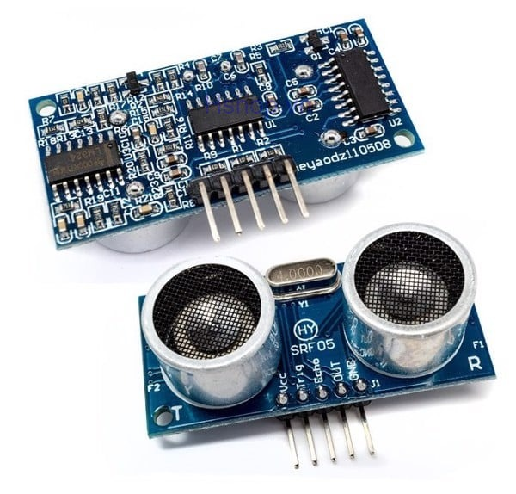

Hình 3.5 Cảm Biến Siêu Âm UltraSonic HY-SRF05

Cảm biến siêu âm UltraSonic HY-SRF05 được sử dụng để nhận biết khoảng cách từ vật thể đến cảm biến nhờ sóng siêu âm, cảm biến có thời gian phản hồi nhanh, độ chính xác cao, phù hợp cho các ứng dụng phát hiện vật cản, đo khoảng cách bằng sóng siêu âm.

Cảm biến siêu âm UltraSonic HY-SRF05 có hai cách sử dụng là sử dụng cặp chân Echo / Trigger hoặc chỉ sử dụng 1 chân Out để phát và nhận tín hiệu.

**Bảng :** Thông số kỹ thuật của cảm biến siêu âm UltraSonic HY-SRF05

|  |  |
| --- | --- |
| Thành phần | Thông số |
| Điện áp hoạt động | 5VDC |
| Dòng tiêu thụ | 10~40mA |
| Tín hiệu giao tiếp | TTL |
| Chân tín hiệu | Echo, Trigger (thường dùng) và Out (ít dùng) |
| Góc quét | <15 độ |
| Khoảng cách đo được | 2~450cm |
| Sai số | 0.3cm (khoảng cách càng gần, bề mặt vật thể càng phẳng sai số càng nhỏ) |

3.2.5 Thanh 5 Cảm Biến Dò Line TCRT5000

3.2.5.1. Tổng quát

Cảm biến hồng ngoại dò line là một loại cảm biến dùng để phát hiện đường đi của robot trong các ứng dụng tự động hóa. Cảm biến này hoạt động bằng cách phát ra tia hồng ngoại và đo độ phản xạ của tia này trên bề mặt mà nó chiếu vào.

Cảm biến hồng ngoại dò line thường được lắp đặt trên robot và được sử dụng để theo dõi đường đi của robot trên một mặt phẳng. Khi robot di chuyển, cảm biến sẽ đo độ phản xạ của tia hồng ngoại trên mặt đất, từ đó xác định được vị trí của robot trên đường đi.

Cảm biến hồng ngoại dò line thường được sử dụng trong các ứng dụng robot tự động hóa như robot hút bụi, robot lau nhà, robot giao hàng, robot đường sắt tự động và các ứng dụng robot công nghiệp khác.

Cảm biến hồng ngoại TCRT5000 là một loại cảm biến quang điện sử dụng nguyên lý hoạt động của đèn LED hồng ngoại để phát hiện sự hiện diện của đối tượng. Nó được thiết kế với một đôi đèn LED hồng ngoại và một bộ dò phát quang điện, bao gồm một bộ phát quang điện và một bộ thu quang điện, được bảo vệ bởi một bộ lọc bên trong màu đen.

Khi đối tượng đi qua cảm biến, đèn LED hồng ngoại sẽ chiếu ánh sáng hồng ngoại lên đối tượng. Nếu đối tượng phản xạ ánh sáng hồng ngoại trở lại cảm biến, bộ thu quang điện sẽ phát hiện và tạo ra một tín hiệu điện tương ứng. Tín hiệu này sau đó có thể được sử dụng để điều khiển các thiết bị như robot hoặc bộ đếm.

Cảm biến hồng ngoại TCRT5000 được sử dụng rộng rãi trong các ứng dụng tự động hóa, như đếm sản phẩm trong dây chuyền sản xuất, định vị vật thể trong không gian, …

***Ưu điểm của cảm biến dò line TCRT5000***

Đây là cảm biến có kích thước nhỏ gọn, dễ sử dụng.

Nó cho phép phát hiện đối tượng từ khoảng cách xa và có thể phát hiện các đối tượng nhỏ.

TCRT5000 là loại cảm biến giá rẻ và được sử dụng rộng rãi trong nhiều ứng dụng khác nhau. Có thể hoạt động ổn định trong nhiều điều kiện ánh sáng khác nhau do ít bị ảnh hưởng bởi ánh sáng môi trường, do đó có thể hoạt động ổn định trong nhiều điều kiện ánh sáng khác nhau.

***Nhược điểm cảm biến dò line TCRT5000***

Cảm biến hồng ngoại TCRT5000 có độ chính xác hạn chế và có thể bị ảnh hưởng bởi môi trường, như nhiễu điện từ hoặc nhiệt độ.

Để đạt được độ chính xác tốt, ta cần phải hiệu chỉnh cảm biến này một cách thích hợp cho từng ứng dụng cụ thể.

**3.2.5.2 Thông số thanh 5 cảm Biến Dò Line TCRT5000**

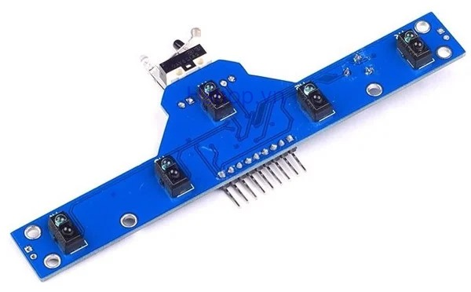

Hình 3.6 Cảm Biến Dò Line TCRT5000

**Bảng :** Thông số kỹ thuật của thanh 5 Cảm Biến Dò Line TCRT5000

|  |  |
| --- | --- |
| Thành phần | Thông số |
| Điện áp hoạt động | 3.3~5VDC |
| Khoảng cách phát hiện | 0.5 ~ 40mm |
| Ngõ ra tín hiệu | Tín hiệu số |
| Tích hợp | 5 cảm biến dò line TCRT5000, 1 cảm biến tránh vật cản hồng ngoại và một công tắc hành trình báo chạm vật. |
| Ngõ ra | 7 chân tín hiệu của cảm biến dạng số và 2 ngõ vào cấp nguồn cho thiết bị |
| Kích thước | 128 x 45 x 12mm |

**3.2.6** **Module điều khiển động cơ DC L298N**

**3.2.6.1** **Tổng quát**

Mạch điều khiển động cơ L298N là một trong những mạch điện tử phổ biến được sử dụng để điều khiển động cơ DC và động cơ bước. Mạch được thiết kế để điều khiển hai động cơ DC cùng lúc và cho phép điều khiển tốc độ và hướng quay của động cơ. Mạch được trang bị nhiều tính năng bảo vệ bao gồm chống quá nhiệt, quá dòng và ngắn mạch.

Mạch điều khiển động cơ L298N được thiết kế với hai đầu ra độc lập, mỗi đầu ra điều khiển một động cơ DC. Đầu vào của mạch được điều khiển bởi một tín hiệu điện áp, thông qua việc kết nối đầu vào với một vi điều khiển hoặc một bộ điều khiển tương tự. Mỗi đầu vào được kết nối với một transistor điện tử và một đế kết nối nối tiếp.

Mạch điều khiển động cơ L298N được trang bị hai cổng đầu vào để điều khiển hướng quay của động cơ. Cổng đầu vào 1 (IN1) và cổng đầu vào 2 (IN2) được sử dụng để điều khiển động cơ 1. Cổng đầu vào 3 (IN3) và cổng đầu vào 4 (IN4) được sử dụng để điều khiển động cơ 2. Khi một trong các cổng đầu vào được kích hoạt, động cơ sẽ quay theo hướng tương ứng. Khi cả hai cổng đầu vào đều được kích hoạt, động cơ sẽ quay theo hướng ngược lại.

Mạch điều khiển động cơ L298N cũng được trang bị một cổng điều khiển tốc độ (ENA và ENB) cho mỗi động cơ. Điều này cho phép điều chỉnh tốc độ quay của động cơ bằng cách điều chỉnh điện áp tín hiệu đầu vào. Tốc độ quay của động cơ sẽ tăng khi điện áp tăng và ngược lại. Điều này cho phép người dùng điều chỉnh tốc độ quay của động cơ cho phù hợp với yêu cầu của mình.

Mạch điều khiển động cơ L298N cũng được trang bị một số tính năng bảo vệ quan trọng. Bảo vệ chống quá nhiệt sẽ ngắt kết nối đầu ra của mạch khi nhiệt độ hoạt động quá cao, đảm bảo rằng mạch sẽ không bị hư hỏng do quá nhiệt. Bảo vệ quá dòng sẽ ngắt kết nối đầu ra của mạch khi dòng điện đi qua động cơ vượt quá giới hạn an toàn, đảm bảo rằng mạch sẽ không bị hư hỏng do quá tải. Bảo vệ ngắn mạch sẽ ngắt kết nối đầu ra của mạch khi có ngắn mạch xảy ra, đảm bảo rằng mạch sẽ không bị hư hỏng do ngắn mạch.

Ngoài ra, mạch điều khiển động cơ L298N còn được trang bị một số linh kiện khác như tín hiệu đèn LED, nút nhấn và trở điện trở. Tín hiệu đèn LED được sử dụng để hiển thị trạng thái hoạt động của mạch, giúp người dùng dễ dàng kiểm tra xem mạch đang hoạt động như thế nào. Nút nhấn được sử dụng để kiểm soát tín hiệu đầu vào của mạch, giúp người dùng dễ dàng thay đổi tín hiệu đầu vào. Trở điện trở được sử dụng để giảm tín hiệu đầu vào của mạch và đảm bảo rằng mạch hoạt động ổn định.

Mạch điều khiển động cơ L298N là một mạch điện tử đơn giản nhưng rất hữu ích trong các ứng dụng điều khiển động cơ DC và động cơ bước. Mạch được thiết kế với nhiều tính năng bảo vệ và tính năng điều khiển tốc độ và hướng quay của động cơ, giúp người dùng dễ dàng kiểm soát và giảm thiểu rủi ro hư hỏng của mạch. Với tính năng đa năng và hiệu quả, mạch điều khiển động cơ L298N đang trở thành một trong những lựa chọn phổ biến cho các ứng dụng điều khiển động cơ.

**3.2.6.1.1 Định nghĩa mạch cầu H**

Mạch cầu H trong L298N là một loại mạch cầu H hai chiều được sử dụng để điều khiển động cơ. Mạch này bao gồm bốn transistor, được kết nối theo kiểu mạch cầu H, để điều khiển hướng và cường độ dòng điện cho động cơ. Mạch cầu H trong L298N hoạt động dựa trên nguyên lý của mạch cầu H.

Xét một cách tổng quát, mạch cầu H là một mạch gồm 4 "công tắc" được mắc theo hình chữ H. Bằng cách điều khiển 4 "công tắc" này đóng mở, ta có thể điều khiển được dòng điện qua động cơ cũng như các thiết bị điện tương tự.

Bốn "công tắc" này thường là Transistor BJT, MOSFET hay relay. Tùy vào yêu cầu điều khiển khác nhau mà người ta lựa chọn các loại "công tắc" khác nhau.

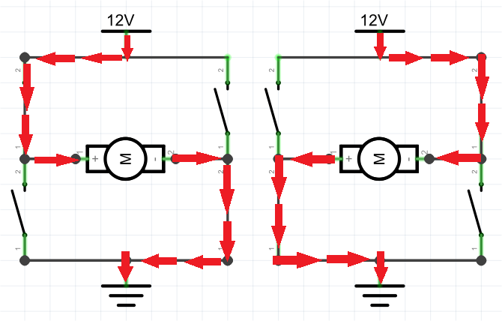

Hình 3.7 Sơ đồ mạch cầu H

**3.2.6.1.2 Mạch cầu H dùng transitor BJT**

Mạch cầu H là một loại mạch kỹ thuật số được sử dụng để chuyển đổi tín hiệu điều khiển vào tín hiệu đầu ra điều khiển hướng và cường độ dòng điện của động cơ. Mạch cầu H trong L298N hoạt động theo nguyên tắc này. Mạch bao gồm hai cặp transistor (hay còn gọi là bộ kéo trở), mỗi cặp gồm một transistor NPN và một transistor PNP.

Mạch cầu H dùng transistor BJT là loại mạch được sử dụng khá thông dụng cho việc điều khiển các loại động cơ công suất thấp. Lí do đơn giản là vì transistor BJT thường có công suất thấp hơn các loại MOSFET (relay thì không phải bàn rồi), đồng đời cũng rẻ và dễ tìm mua, sử dụng đơn giản.

Mỗi cặp transistor trong mạch cầu H được kết nối với một đầu của động cơ. Tín hiệu điều khiển được áp dụng vào đầu vào của mạch cầu H để điều khiển hướng và cường độ dòng điện cho động cơ. Khi tín hiệu điều khiển được áp dụng vào mạch cầu H, transistor NPN sẽ bật và transistor PNP sẽ tắt, khiến dòng điện chạy từ nguồn cấp đến động cơ. Khi tín hiệu điều khiển được thay đổi, transistor NPN sẽ tắt và transistor PNP sẽ bật, khiến dòng điện chạy từ động cơ đến nguồn cấp.

Khi hai cặp transistor được kết nối lại với nhau theo kiểu mạch cầu H, tín hiệu điều khiển sẽ được đảo ngược để điều khiển hướng của động cơ. Khi tín hiệu điều khiển được áp dụng, hai transistor bên cùng sẽ bật và hai transistor ở giữa sẽ tắt, khiến dòng điện chạy từ nguồn cấp đến động cơ theo một hướng. Khi tín hiệu điều khiển được thay đổi, hai transistor ở giữa sẽ bật và hai transistor bên cùng sẽ tắt, khiến dòng điện chạy từ động cơ đến nguồn cấp theo hướng khác.

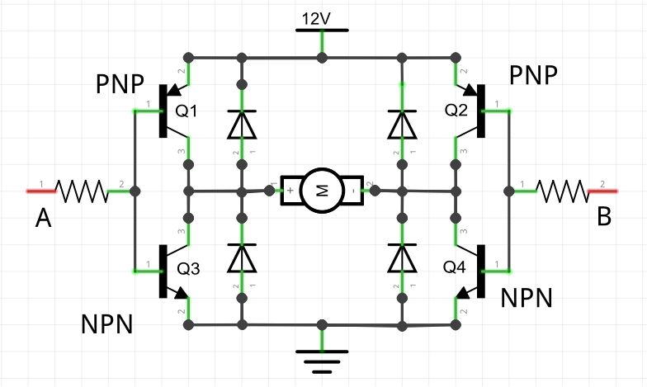

Hình 3.8 Sơ đồ tổng quát của một mạch cầu H sử dụng transistor BJT

Trong sơ đồ này, A và B là 2 cực điều khiển. 4 diode có nhiệm vụ triệt tiêu dòng điện cảm ứng sinh ra trong quá trình động cơ làm việc. Nếu không có diode bảo vệ, dòng điện cảm ứng trong mạch có thể làm hỏng các transistor.

Transistor BJT được sử dụng nên là loại có công suất lớn và hệ số khếch đại lớn.

**3.2.6.1.3 Nguyên lý hoạt động mạch cầu H**

Theo như sơ đồ hình 3.8 trên, ta có A và B là 2 cực điều khiển được mắc nối tiếp với 2 điện trở hạn dòng, Tùy vào loại transistor đang dùng mà trị số điện trở này khác nhau. Phải đảm bảo rằng dòng điện qua cực Base của các transistor không quá lớn để làm hỏng chúng. Trung bình thì dùng điện trở 1k Ohm.

Ta điều khiển 2 cực này bằng các mức tín hiệu High, Low tương ứng là 12V và 0V.

Nhớ lại rằng:

* Transistor BJT loại NPN mở hoàn toàn khi điện áp ở cực Base bằng điện áp ở cực Collector, trong mạch đang xét hiện tại là 12V.
* *Transistor BJT loại PNP mở hoàn toàn khi điện áp ở cực Base bằng 0V.*

Với 2 cực điều khiển và 2 mức tín hiệu HIGH/LOW tương ứng 12V/0V cho mỗi cực, có 4 trường hợp xảy ra như sau:

**A ở mức LOW**và **B ở mức HIGH**

Ở phía A, transistor Q1 mở, Q3 đóng. Ở phía B, transistor Q2 đóng, Q4 mở. Dó đó, dòng điện trong mạch có thể chạy từ nguồn 12V đến Q1, qua động cơ đến Q4 để về GND. Lúc này, động cơ quay theo chiều thuận.

[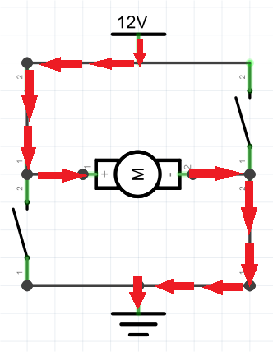](http://k3.arduino.vn/img/2014/08/04/0/699_81220-1407130255-0-dc3.png)

Hình 3.9 Dòng điện khi A ở mức LOW và B ở mức HIGH

**A ở mức HIGH**và **B ở mức LOW**

Ở phía A, transistor Q1 đóng, Q3 mở. Ở phía B, transistor Q2 mở, Q 4 đóng. Dó đó, dòng điện trong mạch có thể chạy từ nguồn 12V đến Q2, qua động cơ đến Q3 để về GND. Lúc này, động cơ quay theo chiều ngược.

[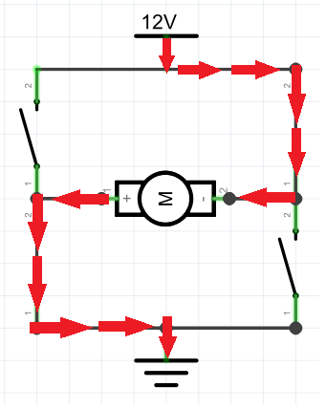](http://k2.arduino.vn/img/2014/08/04/0/703_88220-1407130257-0-dc4.png)

Hình 3.10 Dòng điện khi A ở mức HIGH và B ở mức LOW

**A và B cùng ở mức LOW**

Khi đó, transistor Q1 và Q2 mở nhưng Q3 và Q4 đóng. Dòng điện không có đường về được GND do đó không có dòng điện qua động cơ - động cơ không hoạt động.

**A và B cùng ở mức HIGH**

Khi đó, transistor Q1 và Q2 đóng nhưng Q3 và Q4 mở. Dòng điện không thể chạy từ nguồn 12V ra do đó không có dòng điện qua động cơ - động cơ không hoạt động.

Như vậy, để dừng động cơ, điện áp ở 2 cực điều khiển phải bằng nhau.

**3.2.6.1.4 Điều khiển tốc độ động cơ**

Để thay đổi tốc độ động cơ, chỉ cần thay đổi điện áp đặt vào 2 cực điều khiển của mạch cầu H.

Khi hiệu điện thế giữa 2 cực điều khiển càng lớn thì động cơ chạy càng nhanh.

Động cơ chạy theo chiều thuận khi điện áp ở A nhỏ hơn B và ngược lại.

**3.2.6.2 Thông số Module Mạch Cầu H L298N**

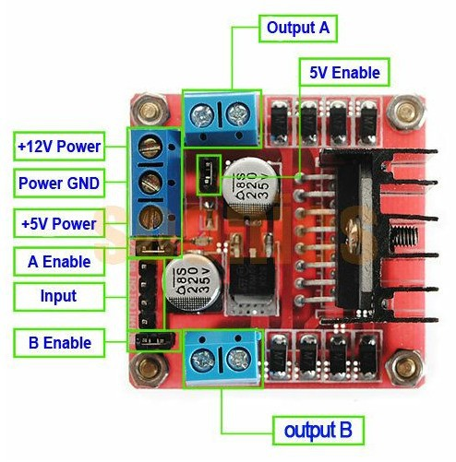

Hình 3.11 Module L298 Mạch Cầu H

Chú thích sơ đồ chân:

+ 12V power, 5V power. Đây là 2 chân cấp nguồn trực tiếp đến động cơ.

+ Power GND là chân nối đất của động cơ.

+ A Enable và B Enable là chân cho phép động cơ output A và output B hoạt động.

+ Input gồm 4 chân lần lượt là IN1, IN2, IN3 và IN4.

**Bảng :** Thông số kỹ thuật của động cơ DC vàng giảm tốc

|  |  |
| --- | --- |
| Thành phần | Thông số |
| Driver | L298N tích hợp hai mạch cầu H |
| Điện áp điều khiển | +5 V ~ +12 V |
| Dòng tối đa cho mỗi cầu H | 2A |
| Điện áp của tín hiệu điều khiển | +5 V ~ +7 V |
| Dòng của tín hiệu điều khiển | 0 ~ 36mA |
| Công suất hao phí | 20W |

**3.2.7. Động cơ RC Servo**

**3.2.7.1. Tổng quát**

**3.2.7.1.1 Định nghĩa**

Động cơ servo là một loại động cơ chuyên dụng được sử dụng trong các ứng dụng đòi hỏi độ chính xác cao trong điều khiển vị trí, tốc độ và lực tác động. Nó là một loại động cơ DC hoặc AC được điều khiển bằng các tín hiệu điện tử đầu vào từ một bộ điều khiển. Động cơ servo thường được sử dụng trong các ứng dụng công nghiệp, như trong hệ thống CNC, robot và các thiết bị tự động hóa.

[**Động cơ RC Servo**](https://shorten.asia/JUmTQHHJ) là động cơ có tốc độ thấp, mô-men xoắn cao, có nhiều kích cỡ khác nhau. Không giống như động cơ DC và Stepper, Động cơ RC Servo thường không xoay ở góc 360 độ. Thay vào đó, nó bị giới hạn trong phạm vi 180, 270 hoặc 90 độ. Một tín hiệu điều khiển được gửi đến servo để điều chỉnh trục ở góc mong muốn.

Động cơ servo bao gồm ba phần chính: động cơ, bộ giảm tốc và hệ thống điều khiển. Động cơ servo thường được thiết kế để có độ chính xác và độ tin cậy cao, với động cơ thường có tính năng quay trở lại vị trí ban đầu và cung cấp lực kéo mạnh. Hệ thống giảm tốc được sử dụng để giảm tốc độ và tăng lực tác động, giúp động cơ servo đạt được độ chính xác và độ ổn định cao. Hệ thống điều khiển sử dụng các tín hiệu điện tử để điều chỉnh vị trí, tốc độ và lực tác động của động cơ servo, đảm bảo hoạt động ổn định và đáp ứng các yêu cầu điều khiển của ứng dụng.

Động cơ servo thường được phân loại dựa trên các tính chất kỹ thuật, chẳng hạn như công suất, điện áp hoạt động, tốc độ quay, mô-men xoắn, độ chính xác và độ phân giải. Các động cơ servo cũng có thể được phân loại dựa trên loại bộ điều khiển sử dụng, bao gồm bộ điều khiển tuyến tính và bộ điều khiển PID. Bộ điều khiển tuyến tính sử dụng một hệ thống phân phối tuyến tính để điều khiển động cơ servo, trong khi bộ điều khiển PID sử dụng một bộ điều khiển phản hồi tự động để điều chỉnh các thông số điều khiển của động cơ servo.

**3.2.7.1.2 Điều khiển động cơ Servo bằng PWM**

Trong các động cơ Analog Servo, tín hiệu PWM có cho kỳ 20ms được sử dụng để điều khiển động cơ. Một tín hiệu 20ms có tần số 50Hz.

Độ rộng của xung được thay đổi trong khoảng từ 1 đến 2ms để điều khiển vị trí trục động cơ.

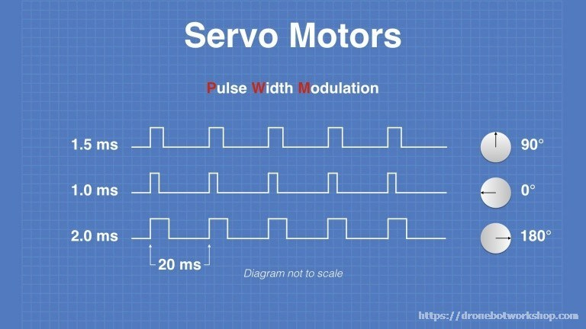

**Hình 3.12 Điều khiển động cơ Servo bằng PWM**

Dựa vào hình 3.12, ta sẽ điều khiển động cơ servo bằng PWM theo các trường hợp sau:

+ Độ rộng xung 1,5ms sẽ làm cho trục servo nằm ở vị trí 90 độ.

+ Độ rộng xung 1ms sẽ làm cho trục servo nằm ở vị trí 0 độ.

+ Độ rộng xung 2ms sẽ làm cho trục servo nằm ở vị trí 180 độ.

Việc thay đổi độ rộng xung giữa 1ms và 2ms sẽ di chuyển trục servo qua góc giới hạn 180 độ.

**3.2.7.2. Động cơ RC Servo**

Động cơ servo SG90 là một loại động cơ servo nhỏ gọn, thường được sử dụng trong các ứng dụng điều khiển vị trí, chẳng hạn như trong các dự án robot, mô hình, máy bay điều khiển từ xa và các thiết bị tự động hóa khác.

SG90 là một loại động cơ servo DC, có thể hoạt động ở điện áp 4,8 - 6V DC. Nó có kích thước nhỏ gọn, chỉ khoảng 23 x 12,2 x 29 mm và nặng khoảng 9g. Động cơ SG90 có độ chính xác cao và khả năng giữ vị trí tốt, với tốc độ quay từ 0 đến 60 độ trong 0,12 giây và mô-men xoắn tối đa khoảng 1,8kg/cm.

Động cơ servo SG90 có ba chân điều khiển: VCC (+), GND (-) và sinyal (S). Tín hiệu điện tử được đưa vào chân S sẽ điều khiển động cơ servo di chuyển đến vị trí mong muốn. Tùy thuộc vào giá trị tín hiệu được đưa vào, động cơ servo SG90 sẽ xoay ở một góc nhất định trong phạm vi từ 0 đến 180 độ. Chức năng giữ vị trí được đảm bảo bằng cách sử dụng một bộ điều khiển phản hồi vòng kín (feedback loop) để điều chỉnh vị trí của động cơ.

SG90 là một loại động cơ servo giá rẻ và được sử dụng rộng rãi trong các dự án DIY (làm đồ thủ công) và các dự án robot cỡ nhỏ. Tuy nhiên, nó không phù hợp cho các ứng dụng yêu cầu độ chính xác cao hoặc sức mạnh lớn hơn, do đó nó thường được sử dụng trong các dự án đòi hỏi động cơ servo có kích thước nhỏ gọn và chi phí thấp.

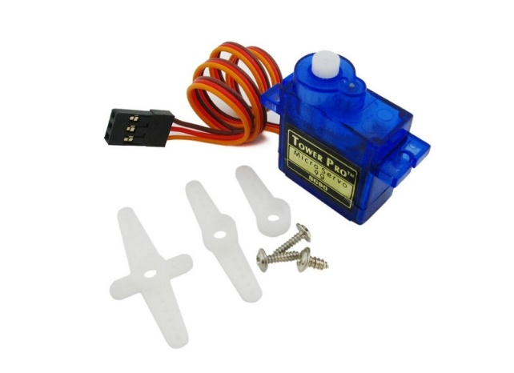

**Hình 3.13 Động cơ RC Servo**

**Bảng :** Thông số kỹ thuật của động cơ DC vàng giảm tốc

|  |  |
| --- | --- |
| Thành phần | Thông số |
| Lực kéo | 2.5KG.CM |
| Chất liệu | POM và sợi Carbon |
| Điện áp hoạt động | 4.8-5VDC |
| Tốc độ | 0.1 sec/ 60 degrees (4.8VDC) |
| Kich thước | 23x12.2x27mm |
| Trọng lượng | 9g |

**3.3. Sơ đồ nối dây**

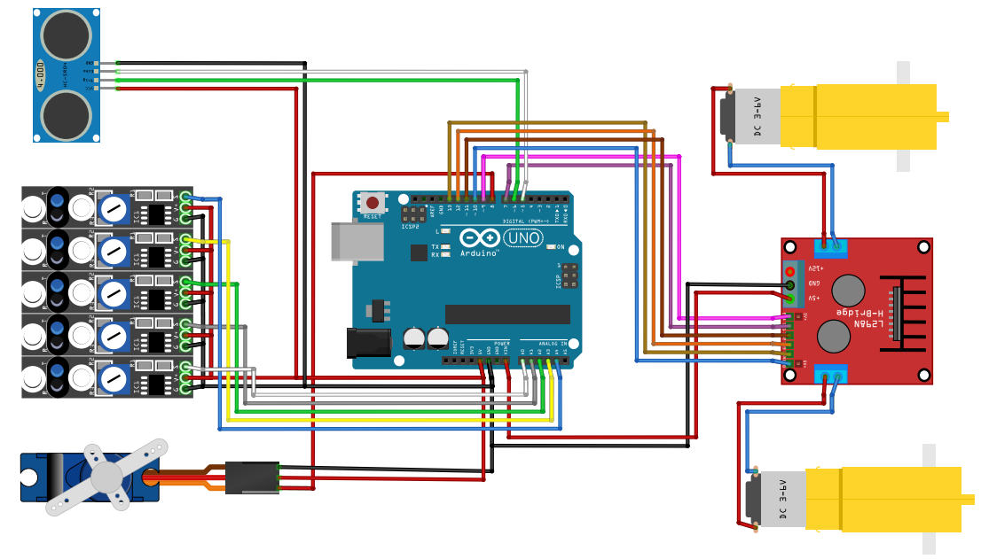

**Hình 3.14 Sơ đồ nối dây Robot**

**3.4. Xây dựng mô hình robot trên Inventor**

**3.4.1 Bố trí linh kiện tầng 1**

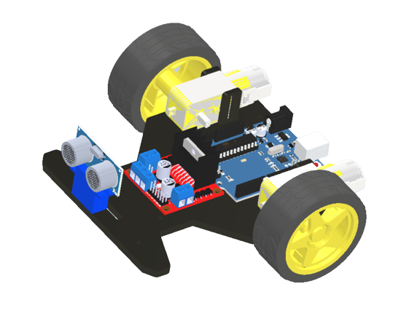

**Hình 3.15 Bố trí linh kiện tầng 1**

**3.4.2 Bố trí linh kiện tầng 2**

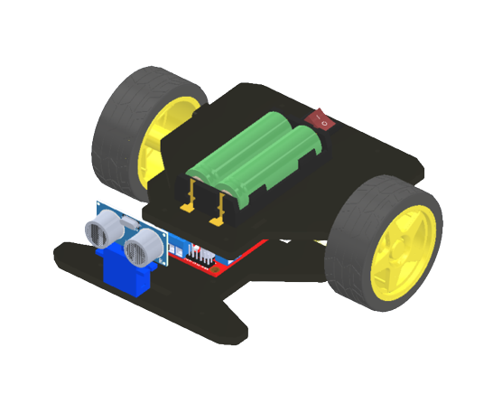

**Hình 3.16 Bố trí linh kiện tầng 2**

**3.5 Xây dựng phần cứng**

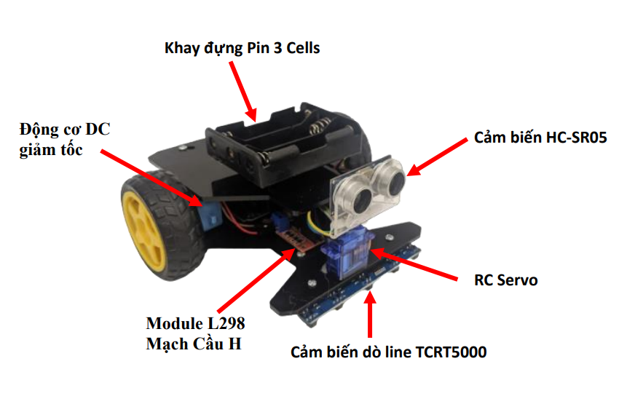

**Hình 3.17 Tổng quan Robot**

# CHƯƠNG 4 THUẬT TOÁN ĐIỀU KHIỂN

## THIẾT KẾ BỘ LỌC KALMAN

Ở trong đề tài này, bộ lọc Kalman được sử dụng để lọc tín hiệu đọc về từ cảm biến khoảng cách HC-SR04. Khi di chuyển, robot sẽ gặp những vật cản. Khi đó, khoảng cách từ Robot đến vật sẽ được cảm biến siêu âm đọc và trả về để Arduino xử lý. Do vậy, chỉ có một giá trị đầu vào là khoảng cách, nên sử dụng bộ điều khiển  đã trình bày ở Chương 2.

Các biến số được sử dụng để tính toán được nêu lên trong dưới đây:

Bảng 15: Bảng các thông số của bộ lọc

|  |  |
| --- | --- |
| x | Giá trị khoảng cách thực tế (m) |
|  | Giá trị khoảng cách được đo tại thời gian n (m) |
|  | Giá trị khoảng cách ước lượng tại thời điểm n(m) |
|  | Giá trị khoảng cách ước lượng trước đó(m) |
|  | Thông số cố định (m) |
| t | Thời gian lấy mẫu(s) |

Tại thời điểm n, giá trị ước lượng:



Công thức ước lượng vị trí cho bộ lọc :



Công thức ước lượng vận tốc cho bộ lọc :



Ta có được phương trình đạo hàm khoảng cách là vận tốc:



Phương trình ngoại suy trạng thái được mô tả như sau:



Mỗi khi cảm biến siêu âm tính toán khoảng cách dựa trên tốc độ âm thanh và thời gian bay, kết quả nhận được sẽ được sử dụng để tính toán ước tính hiện tại sử dụng phương trình cập nhật trạng thái cho cả khoảng cách và tốc độ thay đổi khoảng cách. Sau đó, phương trình ngoại suy trạng thái sẽ được dùng để ước tính trạng thái tiếp theo.

Sự khác biệt giữa các giá trị ước tính và giá trị thực, do sai số ước tính thể hiện, sẽ ngày càng nhỏ dần đến mức nhỏ nhất có thể. Tuy nhiên, sai số ước lượng không dễ tìm nên độ không đảm bảo trong ước lượng là một cách tiếp cận khác, ký hiệu là r. Bằng cách làm theo cách này, Kalman gain sẽ được tính theo:



Phương trình cập nhật trạng thái và ngoại suy trạng thái được cập nhật dựa trên Kalman gain:





## XÂY DỰNG GIẢI THUẬT ĐIỀU KHIỂN ROBOT

* + - 1. **Xây dựng giải thuật dò line sử dụng bộ điều khiển PID**

Các bước thiết kế giải thuật dò line sử dụng bộ điều khiển PID:

Bước 1: Khởi tạo các thông số, biến dò line

Bước 2: Nhập thông số của bộ điều khiển PID

Bước 3: Đọc giá trị của cảm biến dò line và tính ra sai số

Bước 4: Tính luật điều khiển PID theo công thức:



Trong đó:

 là tham số điều chỉnh tỉ lệ với  = 27

 là tham số tích phân của sai lệch theo thời gian lấy mẫu. = 0.009

 là tham số vi phân của sai lệch.  = 350

 là sai số (SP là điểm đặt, PV là biến quá trình).

t là thời gian hoặc thời gian tức thời (hiện tại).

τ là biến tích hợp (nhận giá trị từ thời gian 0 đến t).

Bước 5: Tính giá trị góc lái và xuất tín hiệu điều khiển động cơ RC servo

Hình 4.1 Thứ tự các cảm biến dò line

Do robot chúng ta sử dụng là một module gồm 5 cảm biến dò line nên về cơ bản sẽ xây dựng được bảng giá trị hiển thị vị trí cho xe tương ứng như bảng 1 sau.

|  |  |
| --- | --- |
| Giá trị sensor | Vị trí của xe |
| 0 0 1 0 0 | chính giữa |
| 1 0 0 0 0 | bên phải line |
| 0 0 0 0 1 | bên trái line |

Mở rộng ra, như thế này nếu số 1 là giá trị khi nhận ra line thì số 1 càng dịch sang trái hoặc sang phải thì ta có 10 mức lệch line trong cả trường hợp có hai cảm biến cùng phát hiện ra line, khi đó chúng ta sẽ áp dụng PID để tính toán để đưa ra giá trị điều kiển PWM đến mạch cầu H.

Bảng 2 giá trị hiển thị khi lệch Line

|  |  |
| --- | --- |
| **Giá trị sensor** | **Giá trị tương ứng** |
| 0 0 0 0 1 | 4 |
| 0 0 0 1 1 | 3 |
| 0 0 0 1 0 | 2 |
| 0 0 1 1 0 | 1 |
| 0 0 1 0 0 | 0 |
| 0 1 1 0 0 | -1 |
| 0 1 0 0 0 | -2 |
| 1 1 0 0 0 | -3 |
| 1 0 0 0 0 | -4 |

Có một trường hợp ngoại lệ, khi cảm biến giữa dò line nhận thì sẽ cho sai số e = 0

Dựa vào bảng giá trị trên, ta có thể tổng hợp thành lưu đồ con đọc giá trị cảm biến và tính sai số:

Hình 4.4. Lưu đồ con con đọc giá trị cảm biến và tính sai số

Giải thích lưu đồ:

Ban đầu, cảm biến dò line sẽ đọc các giá trị trả về từ cảm biến dò line tcrt5000 gồm 5 cảm biến được đánh dấu từ S1 đến S5 như hình 4.1. Sau đó, dựa vào bảng 2 để xét các trường hợp tương ứng cho chuyển động 2 động cơ của robot. Robot chuyển động cho đến khi gặp vạch ngang, khi đó các cảm biến đều lên mức 1 thì robot đứng lại.

Dựa vào những trường hợp và các bước thiết kế giải thuật trên, ta sẽ xây dựng được sơ đồ khối điều khiển robot bám theo line như sau.

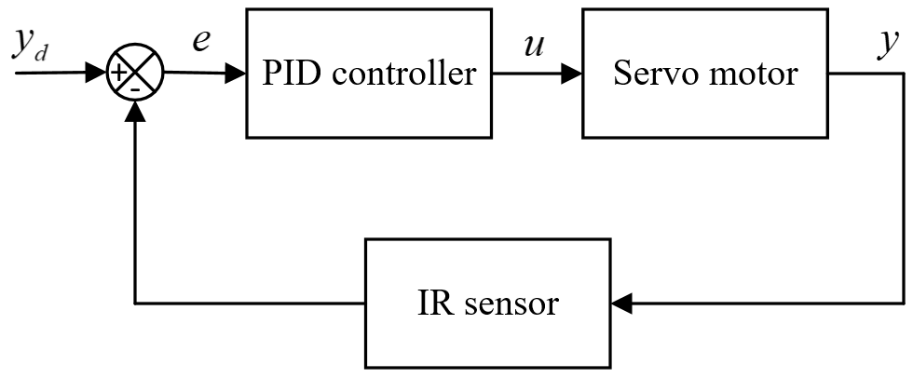

Hình 4.2 Sơ đồ khối điều khiển robot di chuyển bám line

Dựa vào sơ đồ khối trên, ta sẽ có được lưu đồ chương trình chính giải thuật dò line

Hình 4.3 Lưu đồ chương trình chính giải thuật dò line

**Giải thích lưu đồ:**

Ban đầu, khởi động cho robot bắt đầu chạy. Khi đó, các cảm biến bắt đầu hoạt động. Các tín hiệu được cảm biến trả về vi điều khiển để xử lý.

Sau đó, sẽ tính được sai số dựa vào bảng 2. Các sai số này tiếp tục được đưa vào bộ điều khiển PID để tính toán vận tốc cho bánh xe phải và trái thông qua xuất xung điều khiển thông quamachj cầu H L298.

Hành trình sẽ kết thúc khi tất cả các cảm biến dò line đều nhận line (Tất cả đều lên trạng thái 1)

* + 1. **Xây dựng giải thuật tránh vật cản**

Khi có vật cản xuất hiện trên đường đi của robot. Lúc này robot có thể tránh về một trong hai hướng, tuy nhiên để tránh trường hợp vẫn còn vật cản nằm ở 2 bên trái hoặc phải robot ta cần phải dùng cảm biến siêu âm để thu thập thêm thông tin về khoảng cách đến vật ở 2 bên của robot.

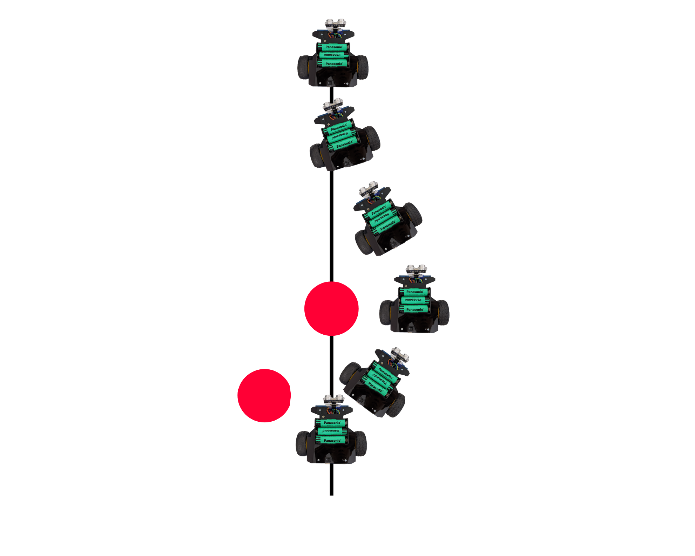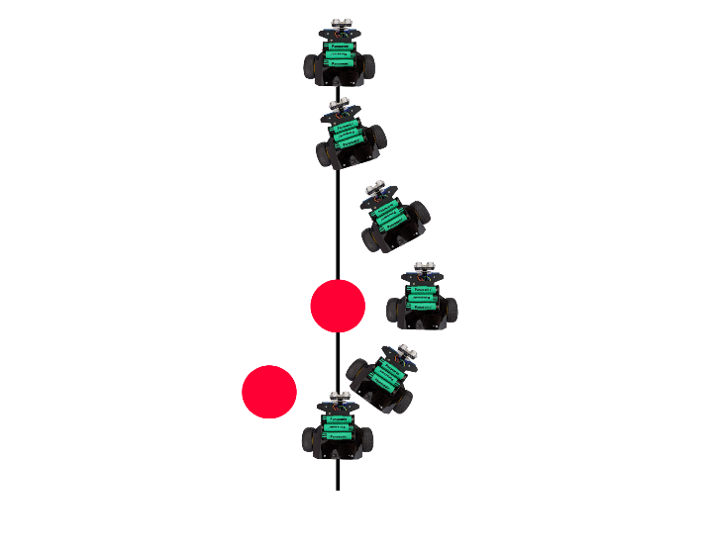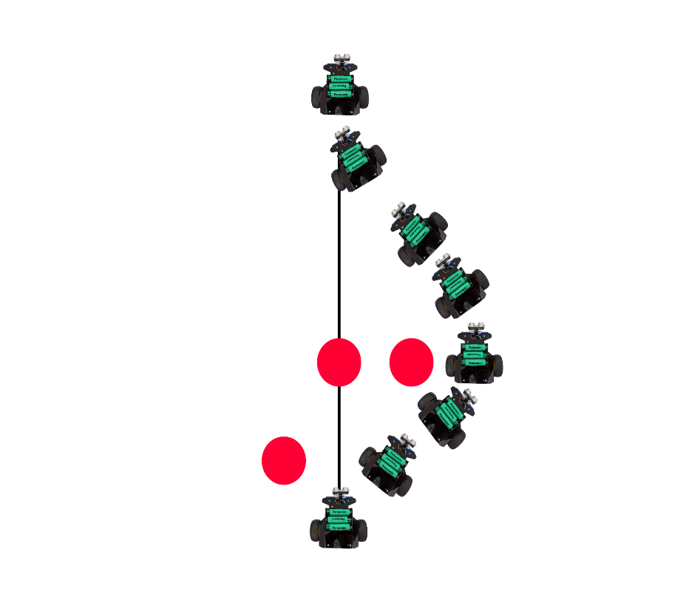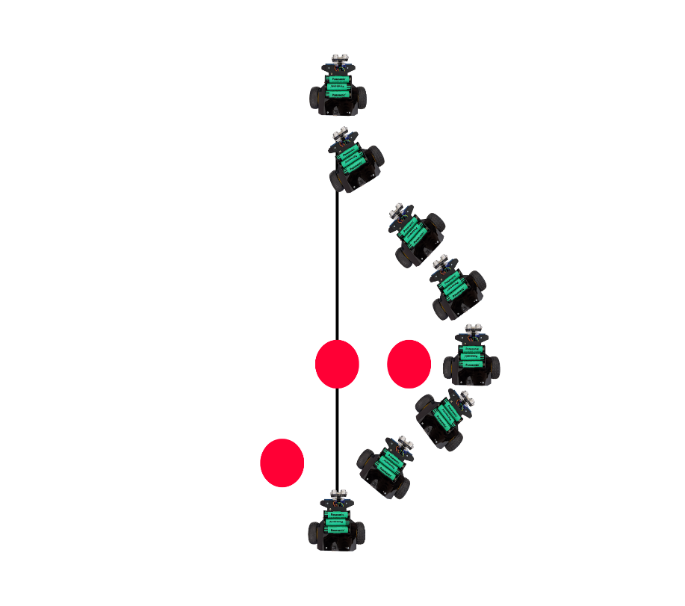

Dữ liệu từ cảm biến siêu âm thu thập được bao gồm khoảng cách từ cảm biến đến vật gần nhất. Ta sử dụng dữ liệu này để thiết kế giải thuật tránh vật cản cho robot.

Nếu khoảng cách giữa robot và chướng ngại vật nhỏ hơn giới hạn được cài đặt, Robot sẽ dừng lại và quét theo hướng phải và trái để tìm khoảng cách mới bằng cách sử dụng cảm biến siêu âm.

Nếu khoảng cách bên trái lớn hơn khoảng cách bên phải, robot sẽ rẽ sang hướng trái bằng cách ra lệnh cho bánh xe bên trái di chuyển về phía trước và bánh xe bên phải di chuyển theo hướng lùi lại. Tương tự, nếu khoảng cách bên phải lớn hơn khoảng cách bên trái, robot sẽ rẽ phải.

Sau khi rời line và tránh ra khỏi vật cản, robot tiếp tục kiểm tra xem còn vật cản trên hướng đi của mình không, nếu có thì tiếp tục tránh vật cản theo hướng thích hợp, nếu không còn vật cản trên đường của robot thì robot sẽ đi theo đường cung theo hướng ngược lại với hướng rẽ ban đầu cho đến khi về đến line.

Thứ quan trọng trong thiết kế giải thuật tránh vật cản của chúng tôi là hệ thống lái vi sai. Hai bánh xe gắn trên một trục duy nhất được cung cấp năng lượng và điều khiển độc lập, do đó cung cấp cả truyền động và lái. Hầu hết chúng ta đều nắm được trực giác về hoạt động cơ bản của hệ thống lái vi sai. Nếu cả hai bánh dẫn động quay song song, robot sẽ di chuyển theo đường thẳng. Nếu một bánh xe quay nhanh hơn bánh xe kia, robot sẽ đi theo một đường cong.

Hình 4.5: Mô hình Visai

**SL = rӨ**

**SR = (r + b) Ө**

**SM = (r + $\frac{b}{2}$) Ө**

Trong đó SL và SR lần lượt là độ dịch chuyển của bánh xe bên trái và bên phải, r là bán kính quay vòng. b là khoảng cách giữa các bánh xe và theta là góc quay. SM là tốc độ tại tâm là trục chính.

* + 1. **Lưu đồ giải thuật toàn bộ hệ thống**

Toàn bộ hệ thống sẽ được trình bày thông qua lưu đồ tổng quát dưới đây:

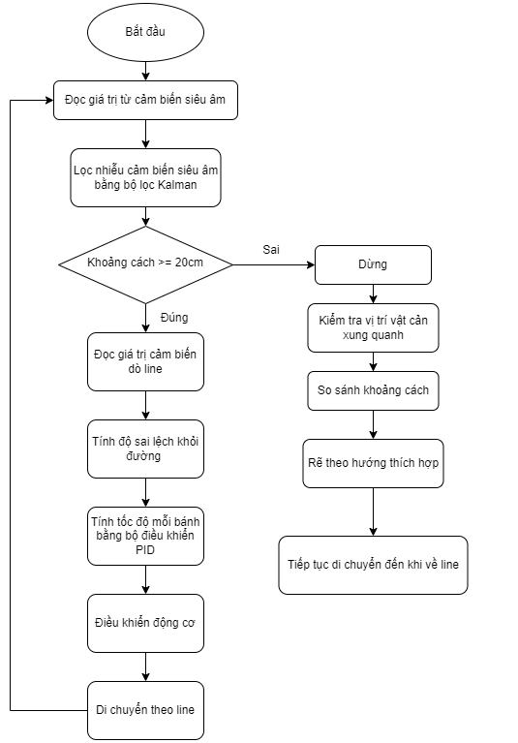

*Hình 4.6 4.1.1 Lưu đồ giải thuật toàn bộ hệ thống*

**CHƯƠNG 5 ĐÁNH GIÁ KẾT QUẢ**

Sau khi xây dựng robot, chúng tôi đã lập trình nó theo dòng không có thuật toán điều khiển PID. Phương pháp được sử dụng là kiểm tra độ lệch của cảm biến so với line và theo đó cho robot di chuyển theo hướng thích hợp sao cho bám line một cách tốt nhất, điều này đã được lặp lại bởi vi điều khiển hàng trăm lần một giây. Robot được lập trình để di chuyển theo một đường màu đen trên nền trắng. Kết quả của việc này là robot đã đi theo vạch. Các độ sai lệch với line được quan sát là rất lớn. Trong một số trường hợp nhất định vị trí của line không tương ứng với bất kỳ điều kiện nào của robot. Robot sẽ không thể tiếp tục di chuyển trên line và đến điểm đích cuối cùng của nó. Giải pháp cho vấn đề này là thực hiện thuật toán điều khiển PID để điều khiển chuyển động của robot.

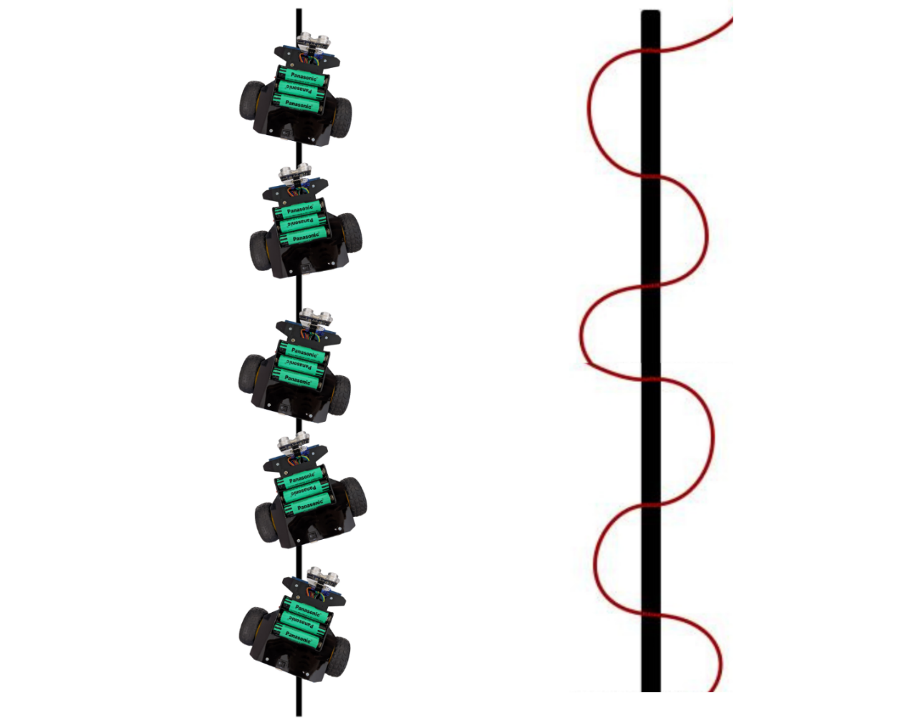

Hình 1: Quỹ đạo di chuyển của robot dò line không áp dụng thuật toán PID

Thuật toán PID cho phép robot dò line tự động điều chỉnh các thông số điều khiển để duy trì sự ổn định và độ chính xác của hệ thống. Vì vậy, kết quả cuối cùng sau khi áp dụng thuật toán PID cho robot dò line là sự cải thiện đáng kể về độ chính xác và ổn định trong việc di chuyển trên đường line. Các sai sót được giảm thiểu và độ tin cậy của robot được nâng cao, giúp cho việc thực hiện các tác vụ liên quan đến di chuyển trên đường line trở nên dễ dàng và hiệu quả hơn.

Bắt đầu với việc triển khai khâu tỷ lệ (P) và lập trình cho nó. Sau khi thực nghiệm, có thể nhận thấy rằng sự lắc lư của robot ít hơn trước đây, nhưng nó vẫn là một vấn đề lớn. Sau đó chúng tôi đã thêm khâu vi phân (D) để làm giảm sự vượt quá của robot trong khi cố gắng trở lại line và robot hiện đang đi theo line hiệu quả hơn nhiều với rất ít lắc lư.

Trong khi triển khai PID, chúng tôi gặp phải một vấn đề lớn trong việc thiết lập lên các hằng số cho Tỉ lệ, Tích phân và Vi phân. Chúng tôi bắt đầu bằng cách đặt từng giá trị là 1 và sau đó thực hiện thay đổi bằng cách tăng hoặc giảm nó và xem thay đổi hành vi của robot. Các hằng số phải là thay đổi nhiều lần trước khi đạt đến các giá trị hoàn hảo. Sau khi thiết lập hằng số P và thiết lập Hằng số tích phân, ngay cả hằng số P cũng phải thay đổi một chút.

Sau khi áp dụng thuật toán PID cho robot dò line, ta có thể thấy rõ sự khác biệt so với trước khi áp dụng. Trước đó, robot dò line có thể mắc phải các sai sót về vị trí, hướng đi và tốc độ, dẫn đến việc không thể di chuyển trên đường line một cách chính xác và ổn định. Tuy nhiên, khi áp dụng thuật toán PID, robot dò line sẽ được điều chỉnh tốt hơn trong việc duy trì vị trí trên đường line, đảm bảo hướng đi và tốc độ phù hợp.

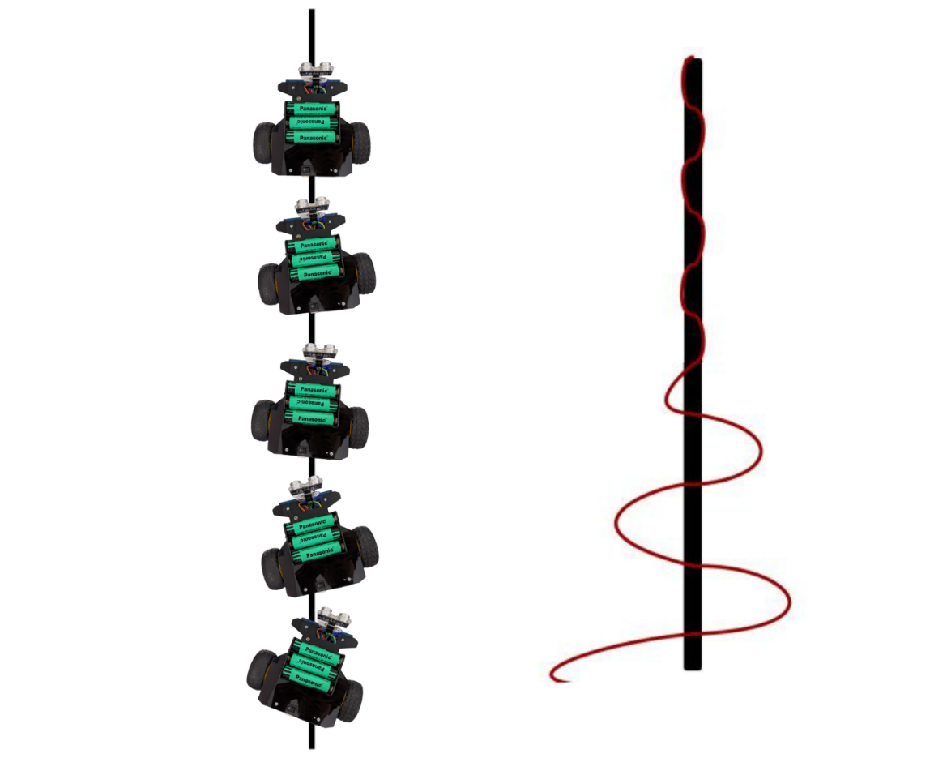

Hình 2: Quỹ đạo di chuyển của robot dò line khi áp dụng thuật toán PID

Trước khi sử dụng thuật toán tránh vật cản, robot dò line chỉ chạy bám theo line được vẽ sẵn và không tránh các vật cản trên đường đi của nó. Nếu không có thuật toán tránh vật cản, robot dò line có thể va vào các vật cản hoặc bị mất hướng khi gặp phải các trường hợp đặc biệt như đường đi quá khó khăn. Tuy nhiên, khi sử dụng thuật toán tránh vật cản, robot dò line có thể xử lý tốt hơn các tình huống phức tạp và hoạt động với độ chính xác cao hơn.

Thuật toán tránh vật cản hoạt động bằng cách sử dụng các cảm biến để phát hiện và đánh giá các vật cản xung quanh xe. Sau đó, thuật toán sẽ tính toán đường đi tối ưu để tránh các vật cản này và chỉ dẫn xe đi theo đường đó.

Khi sử dụng thuật toán tránh vật cản giúp robot dò line đảm bảo an toàn hơn khi hoạt động trên môi trường có nhiều vật cản. Khi robot dò line gặp phải các vật cản như tường hoặc chướng ngại vật, thuật toán tránh vật cản sẽ giúp robot dò line điều chỉnh hướng di chuyển sao cho không va chạm vào các vật cản đó.

Sử dụng thuật toán tránh vật cản trong robot dò line đem lại nhiều lợi ích cho hoạt động của chúng. Tuy nhiên, để sử dụng thuật toán này hiệu quả, cần phải đảm bảo rằng hệ thống cảm biến và phần mềm điều khiển của xe được cài đặt và cấu hình đúng. Nếu không robot sẽ hoạt động không chính xác và không tránh được vật cản trên đường đi của nó.

Ngoài ra, việc sử dụng thuật toán tránh vật cản cũng đòi hỏi khả năng tính toán và đánh giá của hệ thống phần mềm điều khiển. Thuật toán phải đáp ứng được yêu cầu về tốc độ xử lý và độ chính xác cao, đồng thời phải có khả năng thích ứng với mọi tình huống đường đi khác nhau.

Một trong những nhược điểm của robot dò line là khi pin yếu, robot có thể hoạt động không chính xác và dễ dàng va phải vật cản. Điều này có thể xảy ra do hệ thống cảm biến không nhận diện được vật cản hoặc do tốc độ và hướng di chuyển của xe không được điều khiển tốt. Để khắc phục vấn đề này, việc sử dụng các bộ pin có dung lượng cao và hiệu suất tốt sẽ giúp giảm thiểu tình trạng này. Đồng thời, việc lập trình và điều khiển chính xác và hiệu quả cũng là một yếu tố quan trọng trong việc giảm thiểu tình trạng va chạm khi pin yếu. Cần phải có sự cải tiến và tối ưu hóa của các thuật toán và phần mềm điều khiển, để đảm bảo rằng xe có thể hoạt động chính xác và hiệu quả trong mọi tình huống.